DOCUMENTO DE PROYECTO Empeño Fácil
Universidad Veracruzana
Desarrollo de Software AGO18 – ENE19
Equipo de desarrollo:
De La Cruz Díaz Adolfo Ángel
Murillo Hernández Josafat
Ladrón De Guevara Salinas Daniel
a
CONTENIDO

INTRODUCCIÓN 4
1.1 OBJETIVOS 4
1.2 JUSTIFICACIÓN 4
ESTABLECIMIENTO DE LOS REQUERIMIENTOS 4
2.1 CONTEXTO Y SITUACIÓN ACTUAL 4
2.2 PROPUESTA COMPUTACIONAL 4
2.2.1 Esquema General de la Propuesta Computacional. 5
2.2.2 Requerimientos funcionales 6
2.2.3 Requerimientos no funcionales 9
PLANEACIÓN Y ANÁLISIS DEL SISTEMA 10
3.1 DIAGRAMA DE DESCOMPOSICIÓN DE TRABAJO (EDT) 10
3.2 ANÁLISIS DE SISTEMA 11
3.2.1 Modelo del dominio 11
3.2.2 Modelo de casos de uso 12
3.2.3 Costo en términos de puntos de función 13
3.2.4 Modelo de Datos 15
3.2.5 Casos de uso a desarrollar en la 1ra Iteración (40%) 16
3.2.6 Casos de uso a desarrollar en la 1ra Iteración (90%) 29
3.2.7 Casos de uso a desarrollar en la 1ra Iteración (100%) 29
ITERACIÓN 1 - DISEÑO DEL SISTEMA 30
MODELADO DE INTERACCIÓN 30
Diagramas de robustez 30
Diagramas de secuencia 41
Diseño de clases 53
ITERACIÓN 1 - IMPLEMENTACIÓN Y PRUEBAS 53
CASOS DE PRUEBA 53
EJECUCIÓN DE CASOS DE PRUEBA Y RESULTADOS 54
ANÁLISIS DE DEFECTOS 55
MÉTRICAS DE TIEMPO 55
ITERACIÓN 2 - DISEÑO DEL SISTEMA 55
MODELADO DE INTERACCIÓN 55
Diagramas de robustez 55
Diagramas de secuencia 55
Diseño de clases 55
ITERACIÓN 2 - IMPLEMENTACIÓN Y PRUEBAS 55
CASOS DE PRUEBA 55
EJECUCIÓN DE CASOS DE PRUEBA Y RESULTADOS 55
ITERACIÓN 2 - EVALUACIÓN DEL SISTEMA 55
ANÁLISIS DE DEFECTOS 55
MÉTRICAS DE TIEMPO 55
ITERACIÓN 3 - DISEÑO DEL SISTEMA 55
MODELADO DE INTERACCIÓN 56
Diagramas de robustez 56
Diagramas de secuencia 56
Diseño de clases 56
ITERACIÓN 3 - IMPLEMENTACIÓN Y PRUEBAS 56
CASOS DE PRUEBA 56
EJECUCIÓN DE CASOS DE PRUEBA Y RESULTADOS 56
ITERACIÓN 3 - EVALUACIÓN DEL SISTEMA 56
ANÁLISIS DE DEFECTOS 56
MÉTRICAS DE TIEMPO 56
CONCLUSIONES 56
BIBLIOGRAFÍA 56
APÉNDICE 1. CARTA DE PROYECTO 56
APÉNDICE 2. ENCUESTA DE REQUERIMIENTOS 57
APÉNDICE 3. GLOSARIO 57
APÉNDICE 4. MANUAL PRELIMINAR 57

Tabla 1 System request 6
Tabla 2 Estimación de costos PCU 14
Tabla 3 Cronograma de actividades, primera iteración 16
Tabla 4 Descripción del caso de uso EF-01 17
Tabla 5 Descripción del caso de uso EF-02 18
Tabla 6 Descripción del caso de uso EF-03 19
Tabla 7 Descripción del caso de uso EF-04 20
Tabla 8 Descripción del caso de uso EF-05 21
Tabla 9 Descripción del caso de uso EF-06 22
Tabla 10 Descripción del caso de uso EF-07 23
Tabla 11 Descripción del caso de uso EF-08 24
Tabla 12 Descripción del caso de uso EF-09 26
Tabla 13 Descripción del caso de uso EF-10 27
Tabla 14 Descripción del caso de uso EF-12 28
Tabla 15 Descripción del caso de uso EF-21 29
Tabla 16 Descripción del caso de uso EF-22 30
Tabla 17 Descripción del caso de uso EF-23 31
Tabla 18 Descripción del caso de uso EF-24 32
Tabla 19 Descripción del caso de uso EF-25 32
Tabla 20 Casos de prueba 67
Tabla 21 Ejecución y resultados de las pruebas 68

Figura 1 EDT 10
Figura 2 Modelo de dominio 11
Figura 3 Diagrama completo de casos de uso 12
Figura 4 Modelo de datos 15
Figura 5 Diagrama de robustez EF-01 34
Figura 6 Diagrama de robustez EF-02 35
Figura 7 Diagrama de robustez EF-03 36
Figura 8 Diagrama de robustez EF-04 37
Figura 9 Diagrama de robustez EF-05 38
Figura 10 Diagrama de robustez EF-06 39
Figura 11 Diagrama de robustez EF-07 40
Figura 12 Diagrama de robustez EF-08 41
Figura 13 Diagrama de robustez EF-09 42
Figura 14 Diagrama de robustez EF-10 43
Figura 15 Diagrama de robustez EF-12 44
Figura 16 Diagrama de robustez EF-22 45
Figura 17 Diagrama de robustez EF-23 46
Figura 18 Diagrama de robustez EF-24 47
Figura 19 Diagrama de robustez EF-25 48
Figura 20 Diagrama de secuencia EF-01 50
Figura 21 Diagrama de secuencia EF-02 51
Figura 22 Diagrama de secuencia EF-03 52
Figura 23 Diagrama de secuencia EF-04 53
Figura 24 Diagrama de secuencia EF-05 54
Figura 25 Diagrama de secuencia EF-06 55
Figura 26 Diagrama de secuencia EF-07 56
Figura 27 Diagrama de secuencia EF-08 57
Figura 28 Diagrama de secuencia EF-09 58
Figura 29 Diagrama de secuencia EF-10 59
Figura 30 Diagrama de secuencia EF-11 60
Figura 31 Diagrama de secuencia EF-12 61
Figura 32 Diagrama de secuencia EF-21 62
Figura 33 Diagrama de secuencia EF-22 63
Figura 34 Diagrama de secuencia EF-23 64
Figura 35 Diagrama de secuencia EF-24 65
Figura 36 Diagrama de secuencia EF-25 66

INTRODUCCIÓN

OBJETIVOS
Este sistema intenta mejorar los procesos que se realizan día a día en la casa de empeños ‘Empeño Fácil’, aligerando la carga de ciertas tareas que pueden llegar a ser repetitivas, monótonas y molestas con el método tradicional de registro.

JUSTIFICACIÓN
Con anterioridad se poseía un sistema que, llegado a cierto punto, resulta obsoleto e inseguro, debido al poco o nulo apoyo que se tiene sobre el lenguaje que se basaba, por lo que era necesario una actualización del sistema, manteniendo las mismas funciones, pero optimizándolas en todos los aspectos, facilidad de uso, tiempo de espera y recursos que se gasta.

ESTABLECIMIENTO DE LOS REQUERIMIENTOS

CONTEXTO Y SITUACIÓN ACTUAL
La compañía Empeño Fácil maneja un gran número de transacciones al día, mediante diversas sucursales esparcidas por varios puntos de la ciudad. Se utiliza un sistema para gestionar todas las transacciones que cada sucursal y realiza un resumen mensual de todas las transacciones que se han hecho de cualquier tipo, ya sean empeños, ventas, o apartados, entre otras más. Ese sistema ya quedó obsoleto debido a que fue construido en visual basic 6.0 el cual comenzó a mostrar diversas fallas que dificultaban el registro seguro de cada transacción.

PROPUESTA COMPUTACIONAL
Se propone un sistema que mejore el proceso actual de registro de transacciones, agilizando el proceso de registro de cada operación, optimizando los tiempos de respuesta del sistema y ofreciendo los mismos servicios que hacía el sistema anterior, así como una mejora grafica considerable.

Esquema General de la Propuesta Computacional.

System request - ‘Empeño fácil’
Patrocinador | Mario Alberto Hernández Pérez (Dueño de ‘Empeño fácil’)
Necesidades del negocio | La empresa “Empeño fácil” requiere la implementación de un sistema de administración informático para gestionar las operaciones de empeño de prendas, comercialización y venta de artículos perdidos.  Actualmente cuenta con un sistema de gestión implantado en el año 2005 realizado bajo la tecnología visual basic 6.0, dicho sistema muestra fallas debido a los constantes parches aplicados durante el tiempo que lleva implementado en la empresa, por lo que no se considera una opción el retomar o actualizar dicho software, lo que se pretende es hacer un desarrollo desde cero.
Funcionalidades requeridas | Gestionar las operaciones de empeño de prendas, comercialización y venta de artículos perdidos.  - Registrar empeño  - Registrar refrendo  - Registrar re-empeño  - Extender tiempo de espera  - Cancelar contrato  - Reactivar contrato  - Buscar prenda  - Registrar cliente  - Registrar prenda  - Registrar venta  - Buscar contratos por comercializar  - Convertir prenda a artículo de venta  - Generar reporte de venta  - Registrar apartado de artículo  - Registrar deposito a caja  - Registrar retiro a caja  - Consultar flujo de caja
Valor generado | Se pretende alcanzar las siguientes metas con la realización del software:  - Incrementar el número de ventas y empeños realizados diariamente en un 10%.  - La empresa “Empeño fácil” debería beneficiarse de una mayor satisfacción del cliente  - Incrementar el finiquito diario por un 5%, al gestionar mejor los recursos de la casa de empeños.  - Aumento en la seguridad de los datos  - Reducción de errores  - Mayor compatibilidad con otras tecnologías  - Mejor gestión de los recursos  - Mayor velocidad en las transacciones
Restricciones | - Lenguaje Java 8  - Base de datos relacional SQL Server 14  - FXML para la interfaz gráfica  - Debe ser desarrollado bajo una arquitectura cliente – servidor
Responsable | De La Cruz Díaz Adolfo Ángel  Ladrón De Guevara Salinas Daniel  Murillo Hernández Josafat
Tabla 1 System request

Requerimientos funcionales
General
- RF-01: El sistema permitirá el inicio de sesión al sistema mediante la autenticación de usuario
- RF-02: Se podrá registrar un nuevo usuario, que será un empleado de la casa de empeños
- RF-03: Se podrá modificar los datos de cualquier empleado
- RF-04: Dado ciertos casos se permitirá la eliminación de algún empleado
Sistema
- RF-05: El sistema permitirá consultar las configuraciones del sistema que estén por defecto
- RF-06: El sistema permitirá modificar parámetros del sistema
- RF-07: El sistema permitirá la realización de una configuración inicial de los parámetros del sistema
Flujo de caja
- RF-08: Se podrá consultar estado de caja
- RF-09: Se permitirá registrar depósitos
- RF-10: Se permitirá registrar retiros
Comunes
- RF-11: Se ingresarán los datos de un cliente para añadirlo al registro de clientes, estos clientes por obligación deben presentar fotos, por lo que:
  - Capturar fotografías de nuevo cliente es algo que es parte del sistema
- RF-12: Se permitirá editar los datos de cualquier cliente, lo que conlleva:
  - Reemplazar fotografía(s) de cliente
- RF-13: Se permitirá el buscar clientes por el siguiente parámetro:
  - Por CURP

Administración de empeños
- RF-14: Se permitirán registrar empeños los cuales llevarán la siguiente información:
  - Datos generales de prenda(s)
  - Capturar fotografías de prenda, obligatoriamente son de 1 a 4
  - Poder reemplazar fotografía(s) de prenda
  - Capturar datos de cotitular
  - Seleccionar lapsos de pagos (quincenal o semanal)
- RF-15: El sistema permitirá el registro de un refrendo
- RF-16: Se permite liquidar un empeño antes de tiempo o en el lapso que se tiene de espera solicitada
- RF-17: Se permitirá registrar re-empeños, con la misma información que un empeño
- RF-18: Se permitirá el registro de extensión de tiempo de espera (máximo de 10 días)
- RF-19: El sistema permite el buscar contratos por los siguientes parámetros:
  - Por identificador
  - Por rango de fecha
    - y/o rango de monto de préstamo
    - y/o por cliente
- RF-20: El sistema permite el cancelar contrato de empeño
- RF-21: El sistema permite reactivar contrato de empeño cancelados siempre y cuando no exceda las 24 horas
- RF-22: Se permitirá agregar clientes en lista negra
- RF-23: Se permitirá quitar clientes en lista negra
Comercialización de prendas perdidas
- RF-24: El sistema permitirá buscar contratos vencidos
- RF-25: Se permitirá transformar prendas a artículos de venta
- RF-26: Se permitirá el imprimir etiquetas
Venta de artículos
- RF-27: El sistema permitirá buscar artículos por los siguientes parámetros:
  - Por número de serie
  - Por modelo
  - Por tipo
  - Por fecha de comercialización
- RF-28: El sistema permitirá modificar precio de venta de artículo
- RF-29: El sistema permitirá reemplazar fotografía(s) de artículo(s)
- RF-30: Por ocasiones concretas se permitirá aplicar descuento a artículos
- RF-31: El sistema permitirá registrar nueva venta
- RF-32: El sistema permitirá registrar nuevo apartado
- RF-33: Se permitirá abonar a apartado
- RF-34: Se permitirá finiquitar apartado
- RF-35: El sistema permitirá reimprimir ticket de venta
- RF-36: El sistema permitirá reimprimir ticket de apartado
- RF-37: Se permitirá cancelar venta
- RF-38: Se permitirá cancelar apartado
- RF-39: Se podrá buscar venta por los siguientes parámetros:
  - por folio
  - por rango de fecha
- RF-40: Se podrá buscar apartado por los siguientes parámetros:
  - por folio
  - por rango de fecha
Reportes
- RF-41: Se podrá generar reporte diario de operación
- RF-42: Se podrá exportar reporte diario de operación
- RF-43: Se podrá generar reporte de flujo de caja
- RF-44: Se podrá exportar reporte de flujo de caja
- RF-45: Se podrá generar reporte de contratos por alguno de los siguientes parámetros:
  - Por prenda asociada
  - Por clientes
    - y/o rango de fecha
- RF-46: Se podrá exportar reporte de contratos
- RF-47: Se podrá generar reporte de artículos vendidos por alguno de los siguientes parámetros:
  - Por día o rango de fecha
  - y/o tipo
- RF-48: Se podrá exportar reporte de artículos vendidos
- RF-49: Se podrá generar reporte de artículos en venta por alguno de los siguientes parámetros:
  - Por día o periodo
  - y/o tipo
- RF-50: Se podrá exportar reporte de artículos en venta
- RF-51: Se podrá generar reporte de artículos apartados
- RF-52: Se podrá exportar reporte de artículos apartados

Requerimientos no funcionales
-RN-01: Las consultas a la base de datos deben tener un rango de espera de entre 100 ms hasta 500 ms.
-RN-02: El sistema debe denegar un empeño si el cliente no posee una fotografía.
-RN-03: El registro de un empeño debe tardar aproximadamente 5 min.
-RN-04: El sistema debe tener los colores de la compañía que son blanco y crema amarillenta, sin llegar a ser colores brillantes y molestos.
-RN-05: El proceso de comercialización debe realizarse cada fin de mes, mostrando todas las prendas que se han vencido en el rango de fechas de inicio a fin de mes.

Restricciones:
-RE-01: Para sistema operativo Windows desde XP hasta 10.
-RE-02: Uso de Java FX para la interfaz gráfica.
-RE-03: Gestor de base de datos relacional SQL Server.

Reglas de negocio:
-RG-01: En dado caso que en una venta el cliente no quiera proporcionar sus datos se debe llenar la información del cliente con datos estándares llamados público en general, con datos comunes.
-RG-02: Para dar de alta a un cliente o una prenda es obligatorio llenar el campo de la fotografía.
-RG-03: Un contrato de empeño se puede cancelar o reactivar solo en el mismo dia que se realizó originalmente
-RG-04: Se puede solicitar hasta 10 días extra de tiempo de espera en un contrato de empeño para finalmente realizar un refrendo o pago de finiquito
-RG-05: Para la realización de un apartado se debe abonar entre el 10 y el 90 % del costo del artículo.

Atributos de calidad:
-Rendimiento
-Usabilidad
-Seguridad (Safety)

PLANEACIÓN Y ANÁLISIS DEL SISTEMA

DIAGRAMA DE DESCOMPOSICIÓN DE TRABAJO (EDT)
Figura 1 EDT

ANÁLISIS DE SISTEMA

Modelo del dominio

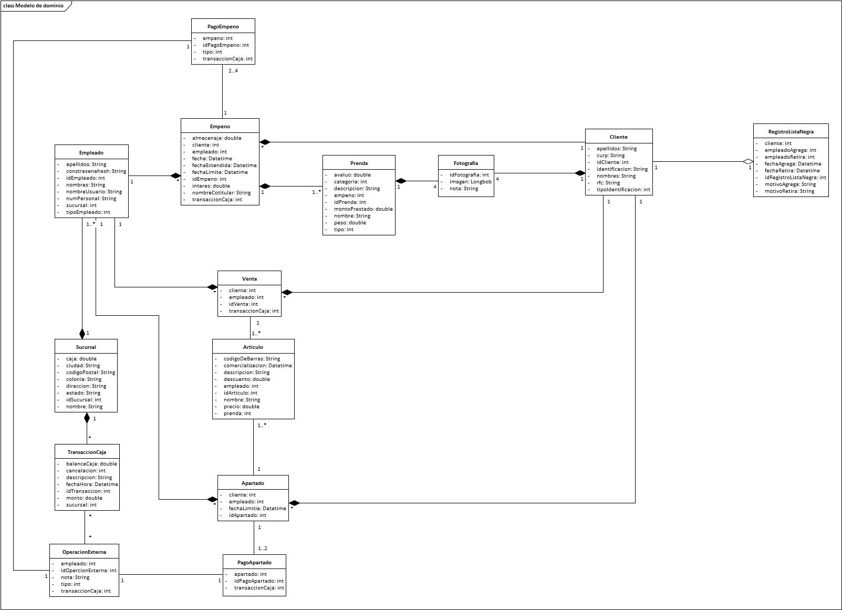
Figura 2 Modelo de dominio

Modelo de casos de uso
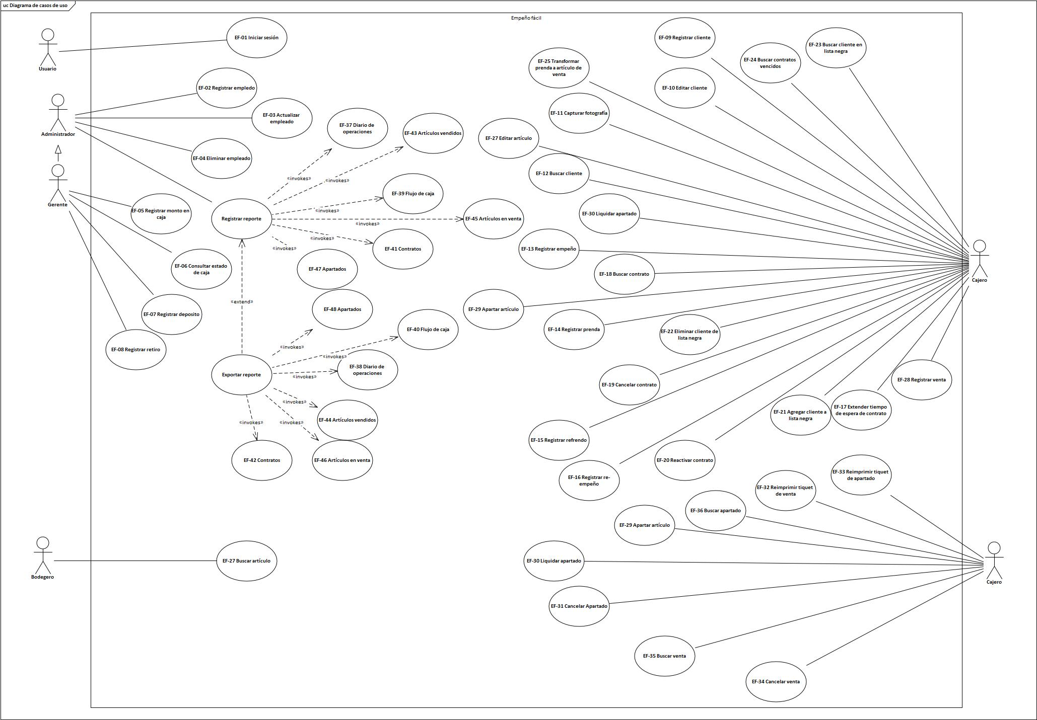
Figura 3 Diagrama completo de casos de uso

Costo en términos de puntos de función
Tipo de Recurso |  | Costo
Costo Fase Inicial |  | $ 5,910.14
Vendedor | $ 57.99 | $ 400.90
Analista de Requerimientos | $ 82.99 | $ 1,721.19
Analista de Requerimientos | $ 82.99 | $ 2,294.92
Analista de Requerimientos | $ 82.99 | $ 573.73
Líder de proyecto | $ 132.99 | $ 919.39
Costo Fase Planeación |  | $ 29,385.64
Líder de proyecto | $ 132.99 | $ 4,137.24
Líder de proyecto | $ 132.99 | $ 4,137.24
Líder de proyecto | $ 132.99 | $ 4,137.24
Líder de proyecto | $ 132.99 | $ 1,379.08
Líder de proyecto | $ 132.99 | $ 2,758.16
Líder de proyecto | $ 132.99 | $ 1,379.08
Analista de Requerimientos | $ 82.99 | $ 1,721.19
Líder de proyecto | $ 132.99 | $ 2,758.16
Líder de proyecto | $ 132.99 | $ 1,379.08
Líder de proyecto | $ 132.99 | $ 1,379.08
Desarrollador | $ 101.74 | $ 4,220.11
Costo Fase Ejecución |  | $ 589,324.99
Analista de Requerimientos | $ 82.99 | $ 1,147.46
Tester | $ 39.24 | $ 542.57
Líder de proyecto | $ 132.99 | $ 919.39
Desarrollador | $ 101.74 | $ 562,681.21
Desarrollador | $ 101.74 | $ 8,440.22
Desarrollador | $ 101.74 | $ 8,440.22
Tester | $ 39.24 | $ 2,170.26
Tester | $ 39.24 | $ 2,170.26
Desarrollador | $ 101.74 | $ 2,813.41
Costo Fase Cierre |  | $ 20,336.99
Líder de proyecto | $ 132.99 | $ 551.63
Líder de proyecto | $ 132.99 | $ 2,758.16
Desarrollador | $ 101.74 | $ 5,626.81
Líder de proyecto | $ 132.99 | $ 367.75
Líder de proyecto | $ 132.99 | $ 11,032.63
Costo Fase Control |  | $ 10,999.34
Responsable de configuración | $ 51.74 | $ 1,073.09
Responsable de calidad | $ 57.99 | $ 2,004.52
Responsable de medición | $ 57.99 | $ 2,405.42
Líder de proyecto | $ 132.99 | $ 5,516.32
Costo Total del desarrollo del Proyecto |  | $ 655,957.10
50% | GANANCIA | $ 327,978.55
16% | IVA | $ 157,429.70
 | PRECIO TOTAL | $ 1,141,365.35
Tabla 2 Estimación de costos PCU

Modelo de Datos
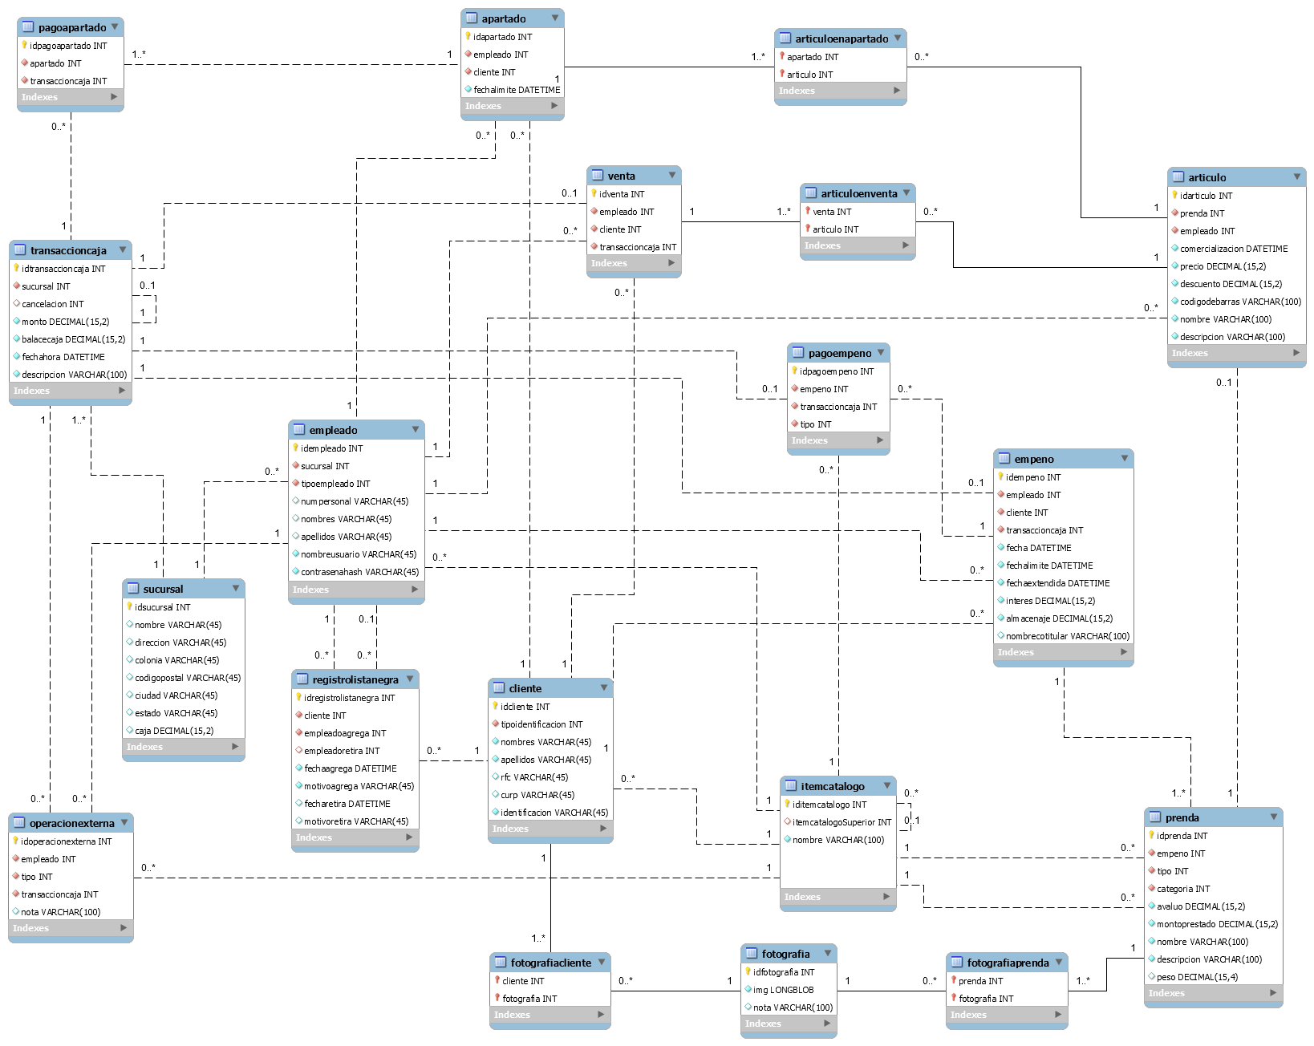
Figura 4 Modelo de datos

Casos de uso a desarrollar en la 1ra Iteración (40%)
Los tiempos que se manejan son en horas.

Identificador del caso de uso | Nombre del caso de uso | Tiempo estimado | Tiempo real
EF-01 | Iniciar sesión | 14 | 8.08
EF-02 | Registrar usuario | 14 | 8.08
EF-03 | Modificar usuario | 14 | 8.08
EF-04 | Eliminar usuario | 14 | 8.08
EF-05 | Registrar monto en caja | 9 | 6
EF-06 | Consultar estado de caja | 9 | 5.5
EF-09 | Registrar cliente | 14 | 8.08
EF-10 | Editar cliente | 14 | 8.08
EF-10 | Capturar foto | 12 | 5 *
EF-12 | Buscar cliente | 14 | 8.08
EF-13 | Registrar empeño | 12 | 5*
EF-14 | Registrar prenda | 12 | 5*
Tabla 3 Cronograma de actividades, primera iteración
*Aun no completados

Id | EF-01.
Nombre | Iniciar sesión.
Autor | Josafat Murillo Hernández.
Fecha de creación | 14 de marzo de 2019.
Fecha de actualización | 28 de marzo de 2019.
Descripción | Este caso de uso permite a todos los empleados ingresar en el sistema mediante su nombre de usuario y contraseña, evitando el ingreso de personas ajenas a la compañía.
Actor | Empleado.
Frecuencia de uso | 3 a 5 veces por día.
Disparador | El Empleado inicia el sistema.
Precondiciones | ---
Flujo normal | 1.- El Sistema muestra una pantalla con los campos “Nombre de usuario” y “Contraseña”.  2.- El Empleado ingresa su nombre de usuario y contraseña y selecciona el botón “Ingresar”  3.- El Sistema valida los campos del nombre y contraseña. (ver FA-01)  4.- El Sistema verifica el nombre de usuario y contraseña en la tabla EMPLEADO. (ver FA-02, EX-01)  5.- El Sistema muestra la pantalla principal del sistema.  Termina el caso de uso
Flujo alterno | FA-1: Campos inválidos.  1.- El sistema despliega una notificación con el mensaje “No se pueden escribir más de 45 caracteres en el nombre de usuario, no se pude dejar los campos vacíos”.  2.- El Empleado confirma la notificación.  3.- Regresa al flujo normal 1.  FA-2: Usuario no encontrado.  1.- El Sistema despliega una notificación con el mensaje “Nombre de usuario no encontrado”.  2.- El Empleado confirma la notificación.  3.- Regresa al flujo normal 1.
Excepciones | EX-01: No es posible comprobar los datos con la BD.  1.- El Sistema despliegue una notificación de error con el mensaje “Ups, no es posible ingresar al sistema, vuelva más tarde”  2.- El Empleado confirma la notificación.  3.- El Sistema se mantiene en la pantalla “Inicio de sesión”  Termina el caso de uso
Postcondiciones | POST-1: Se muestra la pantalla principal
Reglas de negocio | Ninguna
Includes | Ninguno
Extends | Ninguno.
Prioridad | Alta.
Tabla 4 Descripción del caso de uso EF-01

Id | EF-02
Nombre | Registrar usuario
Autor | Josafat Murillo Hernández.
Fecha de creación | 17 de marzo de 2019
Fecha de actualización | 28 de marzo de 2019
Descripción | El administrador podrá dar de alta a cualquier usuario que quiera que esté a su disposición.
Actor | Administrador
Frecuencia de uso | Al menos 2 veces por mes
Disparador | El Administrador selecciona la opción “Agregar usuario” de la pantalla “Administrar usuarios”.
Precondiciones | PRE-01: Debe existir una sesión de usuario iniciada  PRE-02: Se debe estar en la pantalla “Administrar usuarios”
Flujo normal | 1.- El Sistema despliega un formulario “Nuevo usuario” con los siguientes campos:  - Nombre del empleado  - Nombre de usuario  - Contraseña  - Número de personal  - Tipo de empleado  2.- El Administrador ingresa los datos solicitados y selecciona guardar. (ver FA-03)  3.- El Sistema verifica que los campos estén correctamente llenados (ver FA-01)  4.- El Sistema compara los datos con los demás usuarios registrados en EMPLEADOS (ver FA-02)  5.- El Sistema obtiene el id de la sesión iniciada, se la asigna al EMPLEADO y lo guarda en EMPLEADO (ver EX-01)  6.- El Sistema despliega una notificación “Usuario guardado correctamente”.  7.- El Administrador confirma la notificación  8.- El Sistema quita el formulario y se mantiene en la pantalla “Administrar usuario”  Termina el caso de uso
Flujo alterno | FA-01: Datos inválidos.  1.- El Sistema despliega una notificación “Datos inválidos ingresados”  2.- El Administrador confirma la notificación.  3.- Regresa al flujo normal 2.  FA-02: Nombre de usuario en uso.  1.- El Sistema despliega una notificación “Nombre de usuario en uso”.  2.- El Administrador confirma la notificación.  3.- Regresa al flujo normal 2.  FA-03: Cancelar registro  1.- El Administrador selecciona la opción “Cancelar”  2.- El Sistema quita el formulario y se mantiene en la pantalla “Administrar usuarios”.  Termina el caso de uso
Excepciones | EX01: Fallo al guardar datos.  1.- El Sistema despliega una notificación “En estos momentos no es posible almacenar la información, inténtelo más tarde”.  2.- El Administrador confirma la notificación.  3.- El Sistema quita el formulario y se mantiene en la pantalla “Administrar usuarios”.
Postcondiciones | POST-01: Se añade un nuevo usuario a la tabla de EMPLEADOS.  POST-02: Se muestra el nuevo usuario en la pantalla “Administrar usuarios”.  POST-03: Se mantiene la pantalla “Administrar usuarios”
Reglas de negocio | Ninguna
Includes | Ninguno
Extends | Ninguno.
Prioridad | Alta.
Tabla 5 Descripción del caso de uso EF-02

Id | EF-03
Nombre | Modificar usuario
Autor | Josafat Murillo Hernández.
Fecha de creación | 17 de marzo de 2019
Fecha de actualización | 28 de marzo de 2019
Descripción | El Administrador podrá editar cualquier usuario que esté a su disposición
Actor | Administrador
Frecuencia de uso | Al menos 1 vez al mes
Disparador | El Administrador selecciona la opción “Modificar usuario” de la pantalla “Administrar usuarios”
Precondiciones | PRE-01: Debe existir una sesión de usuario iniciada.  PRE-02: Se debe estar en la pantalla “Administrar usuarios”  PRE-03: Debe estar seleccionada una casilla de la lista de usuarios.
Flujo normal | 1.- El Sistema despliega el formulario con los datos del usuario seleccionado.  2.- El Administrador realiza sus modificaciones y selecciona la opción “Guardar”. (ver FA-03)  3.- El Sistema verifica que los campos estén correctamente llenados (ver FA-01)  4.- El Sistema actualiza los datos en EMPLEADO (ver FA-02, EX-01)  5.- El Sistema despliega una notificación “Usuario actualizado correctamente”.  6.- El Administrador confirma la notificación.  7.- El Sistema quita el formulario y se mantiene en la pantalla “Administrar usuarios”.  Termina el caso de uso
Flujo alterno | FA-01: Datos inválidos.  1.- El Sistema despliega una notificación “Datos inválidos ingresados”  2.- El Administrador confirma la notificación.  3.- Regresa al flujo normal 4.  FA-02: Nombre de usuario en uso.  1.- El Sistema despliega una notificación “Nombre de usuario en uso”.  2.- El Administrador confirma la notificación.  3.- Regresa al flujo normal 4.  FA-03: Cancelar actualización  1.- El Administrador selecciona la opción “Cancelar”  2.- El Sistema quita el formulario y se mantiene en la pantalla “Administrar usuarios”.  Termina el caso de uso
Excepciones | EX01: Fallo al actualizar los datos.  1.- El Sistema despliega una notificación “En estos momentos no es posible actualizar la información, inténtelo más tarde”.  2.- El Administrador confirma la notificación.  3.- El Sistema quita el formulario y se mantiene en la pantalla “Administrar usuarios”.  Termina el caso de uso
Postcondiciones | POST-01: Se actualiza la información del usuario en la tabla de EMPLEADOS.  POST-02: Se mantiene la pantalla “Administrar usuarios”.
Reglas de negocio | Ninguna
Includes | Ninguno
Extends | Ninguno.
Prioridad | Alta.
Tabla 6 Descripción del caso de uso EF-03

Id | EF-04
Nombre | Eliminar usuario
Autor | Josafat Murillo Hernández.
Fecha de creación | 17 de marzo de 2019
Fecha de actualización | 28 de marzo de 2019
Descripción | El Administrador podrá eliminar a cualquier usuario que esté a su disposición
Actor | Administrador
Frecuencia de uso | Al menos 1 vez al mes
Disparador | El Administrador selecciona la opción “Eliminar usuario” de la pantalla “Administrar usuarios”
Precondiciones | PRE-01: Debe existir una sesión de usuario iniciada.  PRE-02: Se debe estar en la pantalla “Administrar usuarios”  PRE-03: Debe estar seleccionada una casilla de la lista de usuarios.
Flujo normal | 1.- El Sistema despliega una notificación “¿Está seguro de eliminar al usuario ****?”  2.- El Administrador confirma la notificación. (ver FA-01)  3.- El Sistema elimina los datos en EMPLEADO (ver EX-01)  4.- El Sistema despliega una notificación “Usuario eliminado correctamente”.  5.- El Administrador confirma la notificación.  Termina el caso de uso
Flujo alterno | FA-01: Cancelar eliminación  1.- El Administrador selecciona la opción “Cancelar”  2.- Regresa al flujo normal 1.
Excepciones | EX01: Fallo al eliminar los datos.  1.- El Sistema despliega una notificación “En estos momentos no es posible eliminar la información, inténtelo más tarde”.  2.- El Administrador confirma la notificación.  3.- El Sistema se mantiene en la pantalla “Usuarios”  Termina el caso de uso
Postcondiciones | POST-01: Se eliminar un registro en la tabla de EMPLEADOS.  POST-02: Se actualiza la lista de EMPLEADOS de la pantalla “Administrar usuarios”
Reglas de negocio | Ninguna.
Includes | Ninguna.
Extends | Ninguno.
Prioridad | Alta.
Tabla 7 Descripción del caso de uso EF-04

ID: | EF-05
Nombre: | Registrar monto en caja
Autor(es): | Adolfo Ángel de la Cruz Díaz
Fecha de creación: | 17 de marzo de 2019
Fecha de actualización: | 20 de marzo de 2019
Descripción: | Permite el registro de la cantidad inicial de dinero con la cual cuenta la caja
Actor(es): | Administrador
Frecuencia de uso: | Al menos 1 vez al día
Disparador: | El Administrador selecciona la opción Registrar monto de caja en el apartado de administración de caja.
Precondiciones: | PRE-1: El Administrador debe tener una sesión iniciada en el sistema
Flujo Normal: | - El sistema muestra la pantalla de Registro de monto en caja con un mensaje y un campo de texto pidiendo al usuario introducir el monto.  - El Administrador introduce el monto.  - El sistema valida el monto introducido. (FA-1).  - El sistema guarda el registro del monto en la entidad Bolsa de la base de datos del sistema. (EX1).  - Fin del caso de uso.
Flujos Alternos: | FA-1: El monto introducido no es válido.  - El sistema muestra un mensaje pop up con un botón Aceptar. El mensaje informa al usuario que el monto introducido no es válido y el botón se encarga de cerrar el mensaje y continuar con la operación.  - El ADMINISTRADOR selecciona Aceptar.  - Vuelve al paso 2 del flujo normal.
Excepciones: | EX1. Error en la conexión con la base de datos.  - El sistema muestra en pantalla un mensaje flotante junto con un botón aceptar. El mensaje informa al usuario de un problema al registrar los datos y el botón cierra el mensaje al seleccionarlo.  - El Administrador selecciona aceptar.  - Vuelve al paso 1 del flujo normal.
Postcondiciones: | POST-1: El monto introducido se refleja como el monto disponible para transacciones en el sistema.
Reglas de negocio: | Ninguna
Incluye:  (relación Include) | Ninguna
Extiende:  (relación Extend) | Ninguna
Prioridad: | Media
Tabla 8 Descripción del caso de uso EF-05

ID: | EF-06
Nombre: | Consultar estado de caja
Autor(es): | Adolfo Ángel de la Cruz Díaz
Fecha de creación: | 17 de marzo de 2019
Fecha de actualización: | 20 de marzo de 2019
Descripción: | Permite consultar el monto actual de caja
Actor(es): | Administrador
Frecuencia de uso: | Al menos 1 vez al día
Disparador: | El Administrador selecciona la opción consultar estado de caja desde la sección de administración de caja.
Precondiciones: | PRE-1: El Administrador debe tener una sesión iniciada en el sistema.
Flujo Normal: | - El sistema se conecta a la base de datos y obtiene el valor actual en caja desde la entidad Bolsa, en su atributo fondoFinal, de la base de datos del sistema. (EX1).  - El sistema muestra en pantalla una ventana en la que se muestra el monto actual con el que cuenta la caja, junto con un botón aceptar que cierra la ventana.  - El Administrador selecciona aceptar.  - El sistema cierra la ventana y vuelve a la pantalla de administración de caja.  - Fin del caso de uso.
Flujos Alternos: | Ninguno
Excepciones: | EX1. Error en la conexión con la base de datos.  - El sistema muestra en pantalla un mensaje flotante junto con un botón aceptar. El mensaje informa al usuario de un problema al registrar los datos y el botón cierra el mensaje al seleccionarlo.  - El Administrador selecciona aceptar.  - Fin del caso de uso.
Postcondiciones: | Ninguna
Reglas de negocio: | Ninguna
Incluye:  (relación Include) | Ninguna
Extiende:  (relación Extend) | Ninguna
Prioridad: | Media
Tabla 9 Descripción del caso de uso EF-06

ID: | EF-07
Nombre: | Registrar depósito
Autor(es): | Adolfo Ángel de la Cruz Díaz
Fecha de creación: | 17 de marzo de 2019
Fecha de actualización: | 21 de marzo de 2019
Descripción: | Permite registrar el depósito en la caja de un cierto monto
Actor(es): | Administrador
Frecuencia de uso: | Al menos 1 vez al día.
Disparador: | El Administrador selecciona la opción registrar depósito en la sección de administración de caja.
Precondiciones: | PRE-1: El Administrador debe tener una sesión iniciada en el sistema.
Flujo Normal: | - El sistema muestra la pantalla de Registro de depósito con un mensaje y un campo de texto pidiendo al usuario introducir el monto.  - El Administrador introduce el monto.  - El sistema valida el monto introducido. (FA-1).  - El sistema obtiene el monto actual en la caja desde la entidad Bolsa en la base de datos. (EX1).  - El sistema registra el depósito sumando el monto introducido con el monto en la caja actual registrado en la entidad de Bolsa, en su atributo fondoFinal, de la base de datos del sistema. (EX1).  - Fin del caso de uso.
Flujos Alternos: | FA-1: El monto introducido no es válido.  - El sistema muestra un mensaje pop up con un botón Aceptar. El mensaje informa al usuario que el monto introducido no es válido y el botón se encarga de cerrar el mensaje y continuar con la operación.  - El Administrador selecciona Aceptar.  - Vuelve al paso 2 del flujo normal.
Excepciones: | EX1. Error en la conexión con la base de datos.  - El sistema muestra en pantalla un mensaje flotante junto con un botón aceptar. El mensaje informa al usuario de un problema al registrar los datos y el botón cierra el mensaje al seleccionarlo.  - El Administrador selecciona aceptar.  - Vuelve al paso 1 del flujo normal.
Postcondiciones: | POST-1: La suma del monto depositado y el monto disponible anterior aparecen como el nuevo monto disponible en la caja en la sección de administración de caja.
Reglas de negocio: | Ninguna
Incluye:  (relación Include) | Ninguno
Extiende:  (relación Extend) | Ninguno
Prioridad: | Alta
Tabla 10 Descripción del caso de uso EF-07

ID: | EF-08
Nombre: | Registrar retiro
Autor(es): | Adolfo Ángel de la Cruz Díaz
Fecha de creación: | 17 de marzo de 2019
Fecha de actualización: | 21 de marzo de 2019
Descripción: | Permite registrar un retiro de la caja de un cierto monto
Actor(es): | Administrador
Frecuencia de uso: | Al menos 1 vez al día.
Disparador: | El Administrador selecciona la opción registrar retiro en la sección de administración de caja.
Precondiciones: | PRE-1: El Administrador debe tener una sesión iniciada en el sistema.
Flujo Normal: | - El sistema muestra la pantalla de Registro de retiro con un mensaje y un campo de texto pidiendo al usuario introducir el monto a retirar.  - El Administrador introduce el monto.  - El sistema valida el monto introducido. (FA-1).  - El sistema obtiene el monto actual en la caja desde la entidad Bolsa en la base de datos. (EX1).  - El sistema registra el retiro restando el monto introducido con el monto en la caja actual registrado en la entidad de Bolsa, en su atributo fondoFinal, de la base de datos del sistema. (EX1).  - Fin del caso de uso.
Flujos Alternos: | FA-1: El monto introducido no es válido.  - El sistema muestra un mensaje pop up con un botón Aceptar. El mensaje informa al usuario que el monto introducido no es válido y el botón se encarga de cerrar el mensaje y continuar con la operación.  - El Administrador selecciona Aceptar.  - Vuelve al paso 2 del flujo normal.
Excepciones: | EX1. Error en la conexión con la base de datos.  - El sistema muestra en pantalla un mensaje flotante junto con un botón aceptar. El mensaje informa al usuario de un problema al registrar los datos y el botón cierra el mensaje al seleccionarlo.  - El Administrador selecciona aceptar.  - Vuelve al paso 1 del flujo normal.
Postcondiciones: | POST-1: La resta del monto a retirar y el monto disponible anterior aparecen como el nuevo monto disponible en la caja en la sección de administración de caja.
Reglas de negocio: | Ninguna
Incluye:  (relación Include) | Ninguno
Extiende:  (relación Extend) | Ninguno
Prioridad: | Alta
Tabla 11 Descripción del caso de uso EF-08

Id | EF-09
Nombre | Registrar cliente
Autor | Josafat Murillo Hernández.
Fecha de creación | 17 de marzo de 2019
Fecha de actualización | 28 de marzo de 2019
Descripción | El Empleado podrá registra clientes durante un empeño o una venta.
Actor | Empleado
Frecuencia de uso | Al menos 1 vez al día.
Disparador | El Empleado selecciona la opción “Registrar cliente” desde la pantalla “Venta” o de la pantalla “Empeño”.
Precondiciones | PRE-01: Debe existir una sesión iniciada.  PRE-02: Debe estar en proceso un empeño o una venta.
Flujo normal | 1.- El Sistema despliega un formulario “Nuevo cliente” con los siguientes campos:  - CURP  - RFC  - Apellidos del cliente  - Nombre del cliente  - Cotitular  - Identificación  - Fotos  2.- El Empleado ingresa los datos solicitados y selecciona guardar. (ver FA-03)  3.- El Sistema verifica que los campos estén correctamente llenados. (ver FA-01)  4.- El Sistema compara el CURP en CLIENTE. (ver FA-02)  5.- El Sistema guarda los datos en CLIENTE. (ver EX-01)  6.- El Sistema despliega una notificación “Cliente guardado correctamente”.  7.- El Empleado confirma la notificación  8.- El Sistema quita el formulario y muestra los datos del CLIENTE en la pantalla “Empeño” o “Venta”.  Termina el caso de uso
Flujo alterno | FA-01: Datos inválidos.  1.- El Sistema despliega una notificación “Datos inválidos ingresados”  2.- El Empleado confirma la notificación.  3.- Regresa al flujo normal 2.  FA-02: CURP encontrada antes del registro.  1.- El Sistema despliega una notificación “Cliente ya registrado”.  2.- El Empleado confirma la notificación.  3.- El Sistema quita el formulario y muestra los datos del CLIENTE en la pantalla “Empeño” o “Venta”.  Termina el caso de uso  FA-03: Cancelar registro  1.- El Empleado selecciona la opción “Cancelar”  2.- El Sistema despliega una notificación “¿Está seguro de cancelar el registro?”  3.- El Empleado confirma la notificación.  4.- El Sistema quita el formulario y muestra los datos del CLIENTE en la pantalla “Empeño” o “Venta”.  Termina el caso de uso
Excepciones | EX-01: Fallo al guardar datos.  1.- El Sistema despliega una notificación “En estos momentos no es posible almacenar la información, inténtelo más tarde”.  2.- El Empleado confirma la notificación.  3.- El Sistema se mantiene en la pantalla “Empeño” o “Venta”
Postcondiciones | POST-01: Se añade un nuevo cliente a la tabla CLIENTE.  POST-02: Se muestran los datos del cliente en la pantalla “Empeño” o “Venta”.  POST-03: Se mantiene la pantalla “Empeño” o “Venta”.
Reglas de negocio | Ninguna.
Includes | Ninguno.
Extends | Ninguno.
Prioridad | Alta.
Tabla 12 Descripción del caso de uso EF-09

Id | EF-10
Nombre | Editar cliente
Autor | Josafat Murillo Hernández.
Fecha de creación | 17 de marzo de 2019
Fecha de actualización | 20 de marzo de 2019
Descripción | El Empleado podrá editar los datos de cualquier cliente registrado en una sucursal en específico.
Actor | Empleado
Frecuencia de uso | Al menos 5 vez al mes.
Disparador | El Empleado selecciona la opción “Editar cliente” desde la pantalla “Venta” o de la pantalla “Empeño”.
Precondiciones | PRE-01: Debe existir una sesión iniciada.  PRE-02: Debe estar en proceso un empeño o una venta.
Flujo normal | 1.- El Sistema despliega un formulario “Datos cliente” con los siguientes campos:  - CURP  - RFC  - Apellidos del cliente  - Nombre del cliente  - Cotitular  - Identificación  - Fotos  2.- El Empleado realiza las modificaciones necesarias y selecciona guardar. (ver FA-02)  3.- El Sistema verifica que los campos estén correctamente llenados. (ver FA-01)  4.- El Sistema guarda los datos en CLIENTE. (ver EX-01)  5.- El Sistema despliega una notificación “Cliente actualizado correctamente”.  6.- El Empleado confirma la notificación  7.- El Sistema quita el formulario y muestra los datos del CLIENTE actualizados en la pantalla “Empeño” o “Venta”.  Termina el caso de uso
Flujo alterno | FA-01: Datos inválidos.  1.- El Sistema despliega una notificación “Datos inválidos ingresados”  2.- El Empleado confirma la notificación.  3.- Regresa al flujo normal 2.  FA-03: Cancelar actualización  1.- El Empleado selecciona la opción “Cancelar”  2.- El Sistema despliega una notificación “¿Está seguro de cancelar el registro?”  3.- El Empleado confirma la notificación.  4.- El Sistema quita el formulario y muestra los datos del CLIENTE en la pantalla “Empeño” o “Venta”.  Termina el caso de uso
Excepciones | EX-01: Fallo al guardar datos.  1.- El Sistema despliega una notificación “En estos momentos no es posible almacenar la información, inténtelo más tarde”.  2.- El Empleado confirma la notificación.  3.- El Sistema se mantiene en la pantalla “Empeño” o “Venta”  Termina el caso de uso
Postcondiciones | POST-01: Se actualiza la información del cliente en la tabla CLIENTE.  POST-02: Se muestran los datos del cliente en la pantalla “Empeño” o “Venta”.  POST-03: Se mantiene la pantalla “Empeño” o “Venta”.
Reglas de negocio | Ninguna.
Includes | Ninguno.
Extends | Ninguno.
Prioridad | Alta.
Tabla 13 Descripción del caso de uso EF-10

Id | EF-12
Nombre | Buscar cliente
Autor | Josafat Murillo Hernández.
Fecha de creación | 17 de marzo de 2019
Fecha de actualización | 20 de marzo de 2019
Descripción | El Empleado podrá localizar a cualquier cliente mediante su CURP.
Actor | Empleado.
Frecuencia de uso | Al menos 5 veces al día.
Disparador | El Empleado ingresa el dato de búsqueda en la pantalla “Venta” o “Empeño” y selecciona buscar.
Precondiciones | PRE-01: Debe existir una sesión iniciada  PRE-02: Debe estar en proceso un empeño o una venta
Flujo normal | 1.- El Sistema valida el campo de búsqueda ingresado. (ver FA-02)  2.- El Sistema realiza la búsqueda del cliente con los datos que se ingresaron. (ver FA-01, EX-01)  3.- El Sistema muestra los datos del CLIENTE encontrado en la pantalla “Empeño” o “Venta”.  Termina el caso de uso
Flujo alterno | FA-01: No existe ningún cliente.  1.- El Sistema despliega una notificación “Cliente no encontrado”  2.- El Empleado confirma la notificación  3.- El Sistema se mantiene en la pantalla “Venta” o “Empeño”.  Termina el caso de uso  FA-02: Dato de búsqueda invalido  1.- El Sistema despliega una notificación con el mensaje “Campo de búsqueda invalido, ingrese una cadena valida”.  2.- El Empleado confirma la notificación  3.- El Sistema se mantiene en la pantalla “Venta” o “Empeño”  Termina el caso de uso
Excepciones | EX-01: Fallo al obtener la información  1.- El Sistema despliega una notificación de error “En este momento no es posible buscar al cliente, inténtelo más tarde”  2.- El Empleado confirma la notificación  3.- El Sistema se mantiene en la pantalla “Venta” o “Empeño”  Termina el caso de uso
Postcondiciones | POST-01: Se muestra la información del cliente encontrado en la pantalla “Venta” o “Empeño”.
Reglas de negocio | Ninguna.
Includes | Ninguno.
Extends | Ninguno.
Prioridad | Alta.
Tabla 14 Descripción del caso de uso EF-12

Id | EF-21
Nombre | Agregar cliente a lista negra
Autor | Daniel Ladrón de Guevara Salinas
Fecha de creación | 14 de marzo de 2019
Fecha de actualización | 15 de marzo de 2019
Descripción | El sistema permite al actor agregar un cliete a la lista negra proporcionando el motivo
Actor | Gerente
Frecuencia de uso | 0 a 5 veces por mes
Disparador | El actor hace clic sobre la opción “Agregar a lista negra”
Precondiciones | El actor se identificó y entró al modulo de contratos.
Flujo normal | 1.- El sistema verifica que el usuario este presente en la base de datos y no se encuentre presente en un registro activo de la lista negra y muestra una ventana de dialogo mostando la informacíon del cliente, un campo donde debe escribir el motivo por el cual lo agrega y los botones: “Guardar” y “Cancelar” (FA-01) (FA-03) (EX-01)  2.- El actor ingresa la información solicitada y hace clic sobre “Agregar a lista negra”(FA-02)  3.- El sistema modifica la base de datos e informa al actor el éxito de la operación (EX-01)
Flujo alterno | FA-01: El cliente no se encuentra en la base de datos  1.- El sistema muestra un mensaje informativo  2.- El caso de uso se cancela  FA-02: El actor hace clic sobre “Cancelar”  1.- El actor hace clic sobre “Cancelar”  2.- El sistema descarta los cambios  3.- El caso de uso se cancela  FA-03: El cliente ya esta asociado a un registro en lista negra activo  1.- El Sistema muestra un mensaje informativo  2.- El caso de uso se cancela
Excepciones | EX-01: El sistema no puede concluir la operación en la base de datos  1.- El Sistema muestra un mensaje informativo  2.- El caso de uso se cancela
Postcondiciones | POST-1: El sistema guarda los cambios en la base de datos
Reglas de negocio
Includes
Extends
Prioridad
Tabla 15 Descripción del caso de uso EF-21

Id | EF-22
Nombre | Eliminar cliente de lista negra
Autor | Daniel Ladrón de Guevara Salinas
Fecha de creación | 15 de marzo de 2019
Fecha de actualización
Descripción | El sistema permite al actor eliminar un cliete de la lista negra proporcionando el motivo
Actor | Gerente
Frecuencia de uso | 0 a 5 veces por mes
Disparador | El actor hace clic sobre la opción “Eliminar de lista negra” en un listado de clientes
Precondiciones
Flujo normal | 1.- El sistema busca en la base de datos la información del cliente, verifica que este presente en un registro activo de la lista negra y muestra una ventana de dialogo mostando la informacíon del cliente, un campo donde debe escribir el motivo por el cual lo elimina y los botones: “Eliminar de lista negra” y “Cancelar” (FA-01) (EX-01)  2.- El actor ingresa la información solicitada y hace clic sobre “Eliminar de lista negra” (FA-02)  3.- El sistema modifica la base de datos e informa al actor el éxito de la operación (EX-01)
Flujo alterno | FA-01: El cliente no se encuentra en la lista negra  1.- El sistema muestra un mensaje informativo  2.- El caso de uso se cancela  FA-02: El actor hace clic sobre “Cancelar”  1.- El actor hace clic sobre “Cancelar”  2.- El sistema descarta los cambios  3.- El caso de uso se cancela
Excepciones | EX-01: El sistema no puede concluir la operación en la base de datos  3.- El Sistema muestra un mensaje informativo  4.- El caso de uso se cancela
Postcondiciones | POST-1: El sistema guarda los cambios en la base de datos
Reglas de negocio
Includes
Extends | EF-23 Buscar cliente en lista negra
Prioridad
Tabla 16 Descripción del caso de uso EF-22

Id | EF-23
Nombre | Buscar cliente en lista negra
Autor | Daniel Ladrón de Guevara Salinas
Fecha de creación | 15 de marzo de 2019
Fecha de actualización
Descripción | El sistema permite al actor consultar los registros en la lista negra (activos o inactivos), asi como buscar proporcionando el nombre o identificador de un cliente
Actor | Gerente
Frecuencia de uso | 0 a 5 veces por mes
Disparador | El actor hace clic sobre la opción “Administrar lista negra”
Precondiciones
Flujo normal | 1.- El sistema muestra una ventana con un campo de texto donde puede escribir un nombre o identificador a consultar, el boton “Buscar”, una casilla de selección con la etiqueta “Activos” seleccionada y una tabla donde se mostrarán los resultados, cada uno mostrará el identificador del cliente, nombre completo del cliente, fecha de inclusion a la lista negra y motivo de inclusion (si es un registro inactivo mostrará la fecha de inactivación y motivo), y el boton “Eliminar” (Si el actor hace clic sobre el botón, se realiza el caso de uso EF-22)  2.- El actor escribe el nombre completo o incompleto del cliente que desea consultar su estado en lista negra y hace clic sobre el boton “Buscar” (FA-01) (FA-02)  3.- El sistema realiza la busqueda en la base de datos y muestra los resultados en la tabla (FA-03) (EX-01)
Flujo alterno | FA-01: El actor decide buscar por identificador  1.- El actor escribe el identiticador completo o incompleto del cliente que desea consultar y hace clic sobre el boton “Buscar”  2. El sistema realiza la busqueda en la base de datos y muestra los resultados en la tabla (FA-03)  FA-02: El actor decide buscar registros inactivos  1.- El actor retira la selección de la casilla “Activos”, escribe el nombre o identificador del cliente que desea consultar y hace clic sobre el boton “Buscar”  2.- El sistema realiza la busqueda en la base de datos y muestra los resultados en la tabla (FA-03)  FA-03: La busqueda no tiene resultados  1.- El sistema realiza la busqueda y no recibe resultados, muestra la leyenda “Sin resultados”
Excepciones | EX-01: El sistema no puede concluir la operación en la base de datos  3.- El Sistema muestra un mensaje informativo  4.- El caso de uso se cancela
Postcondiciones
Reglas de negocio
Includes
Extends
Prioridad
Tabla 17 Descripción del caso de uso EF-23

Id | EF-24
Nombre | Buscar contratos vencidos
Autor | Daniel Ladrón de Guevara Salinas
Fecha de creación | 16 de marzo de 2019
Fecha de actualización
Descripción | El sistema permite al actor consultar los contratos donde se superó la facha limite de desempeño o refrendo
Actor | Gerente
Frecuencia de uso | 0 a 5 veces por mes
Disparador | El actor hace clic sobre la opción “Ver contratos vencidos”
Precondiciones
Flujo normal | 1.- El sistema muestra una ventana con un boton “Buscar contratos vencidos” y una tabla donde mostrará los contratos vencidos, por cada uno muestra: el identificador, numero de prendas, monto prestado, numero de dias superados desde el vencimiento y el boton “Comercializar” (Si el actor hace clic sobre el botón, se realiza el caso de uso EF-25)  2.- El actor selecciona “Comercializados” o “No comercializados” y hace clic sobre “Buscar contratos vencidos”  3.- El sistema busca los contratos vencidos en la base de datos y los muestra en la tabla (FA-01) (EX-01)
Flujo alterno | FA-01: No existen contratos vencidos  1.- El sistema realiza la busqueda de contratos y no recibe resultados, muestra la leyenda “No existen contratos vencidos”
Excepciones | EX-01: El sistema no puede concluir la operación en la base de datos  3.- El Sistema muestra un mensaje informativo  4.- El caso de uso se cancela
Postcondiciones
Reglas de negocio
Includes
Extends
Prioridad
Tabla 18 Descripción del caso de uso EF-24

Id | EF-25
Nombre | Transformar prenda a artículo de venta
Autor | Daniel Ladrón de Guevara Salinas
Fecha de creación | 18 de marzo de 2019
Fecha de actualización
Descripción | El sistema permite al actor crear uno o multiples nuevos artículos de venta usando la informacion de un contrato vencido
Actor | Gerente
Frecuencia de uso | 0 a 5 veces por mes
Disparador | El actor hace clic sobre la opción “Comercializar” en un listado de contratos
Precondiciones
Flujo normal | 1.- El sistema busca en la base de datos la información del contrato, valida que no se ha comercializado y muestra una ventana mostrando la informacion del contrato, por cada prenda muestra los campos (con la información del contrato): identificador, descripción, precio de compra, precio de venta y descuento (FA-01) (FA-02) (EX-01)  2.- El actor decide si modifica los campos autogenerados: descripcion, precio de venta y descuento y hace clic en “Comercializar”  3.- El sistema modica la base de datos e informa al actor el éxito de la operación (EX-01)
Flujo alterno | FA-01: No se encuentra el contrato  1.- El sistema muestra un mensaje informativo  2.- El caso de uso se cancela  FA-02: El contrato ya fue comercializado  1.- El sistema muestra un mensaje informativo  2.- El caso de uso se cancela
Excepciones | EX-01: El sistema no puede concluir la operación en la base de datos  3.- El Sistema muestra un mensaje informativo  4.- El caso de uso se cancela
Postcondiciones | POST-1: El sistema guarda los cambios en la base de datos
Reglas de negocio
Includes
Extends | EF-24 Buscar contratos vencidos
Prioridad
Tabla 19 Descripción del caso de uso EF-25

Casos de uso a desarrollar en la 1ra Iteración (90%)
(Cronograma de actividades)

Casos de uso a desarrollar en la 1ra Iteración (100%)
(Cronograma de actividades)

ITERACIÓN 1 - DISEÑO DEL SISTEMA

MODELADO DE INTERACCIÓN

Diagramas de robustez

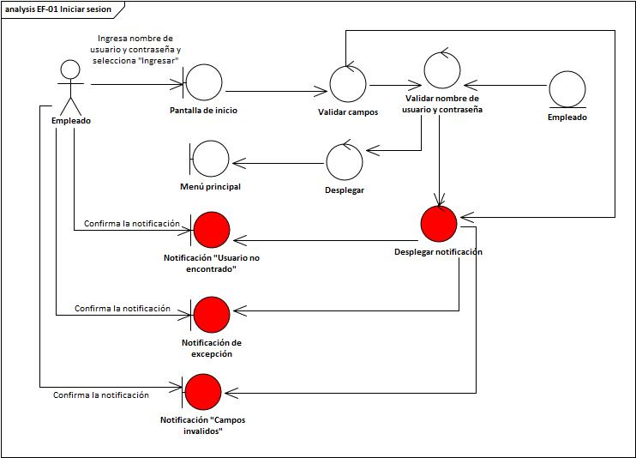
Figura 5 Diagrama de robustez EF-01

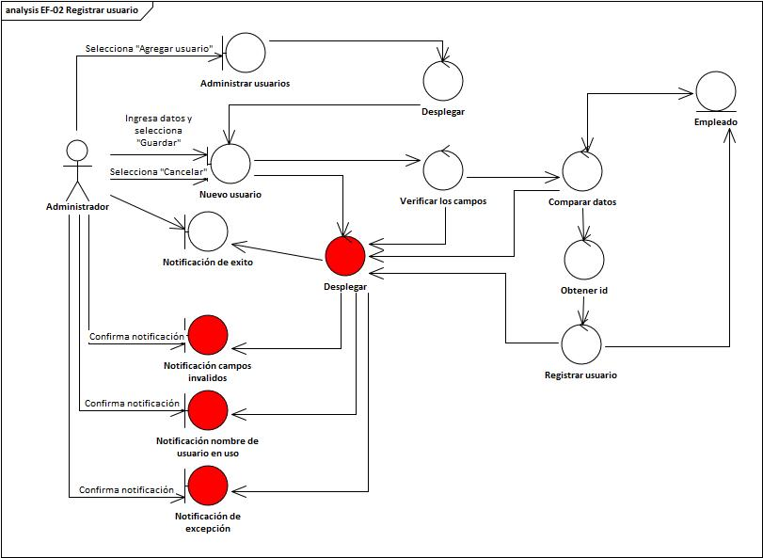
Figura 6 Diagrama de robustez EF-02

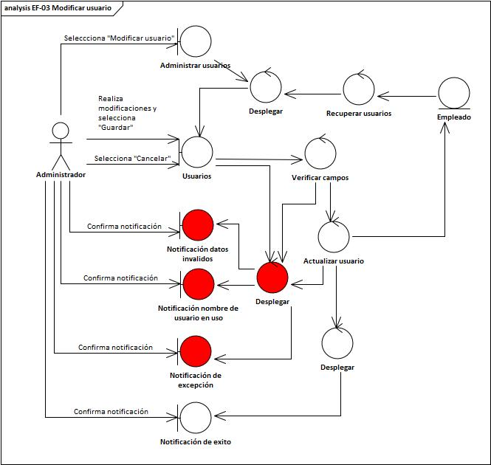
Figura 7 Diagrama de robustez EF-03

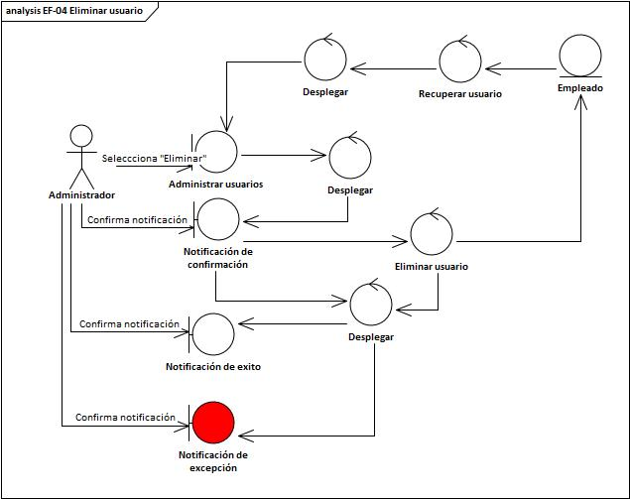
Figura 8 Diagrama de robustez EF-04

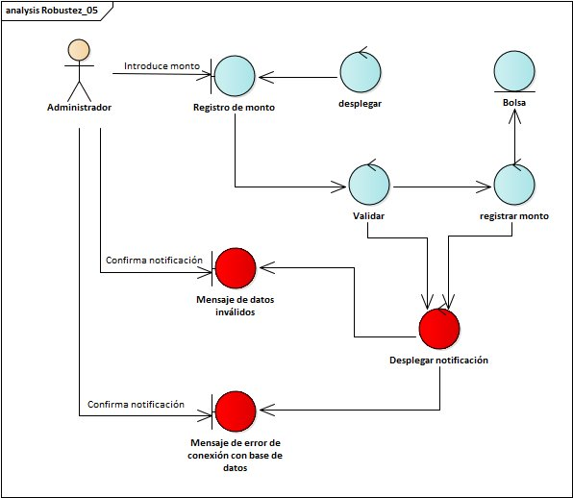
Figura 9 Diagrama de robustez EF-05

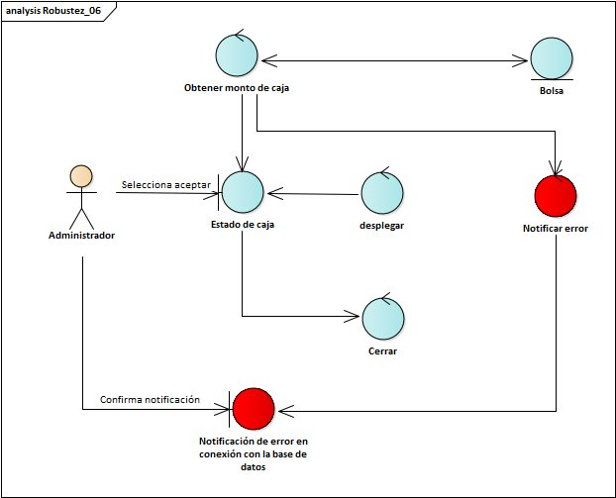
Figura 10 Diagrama de robustez EF-06

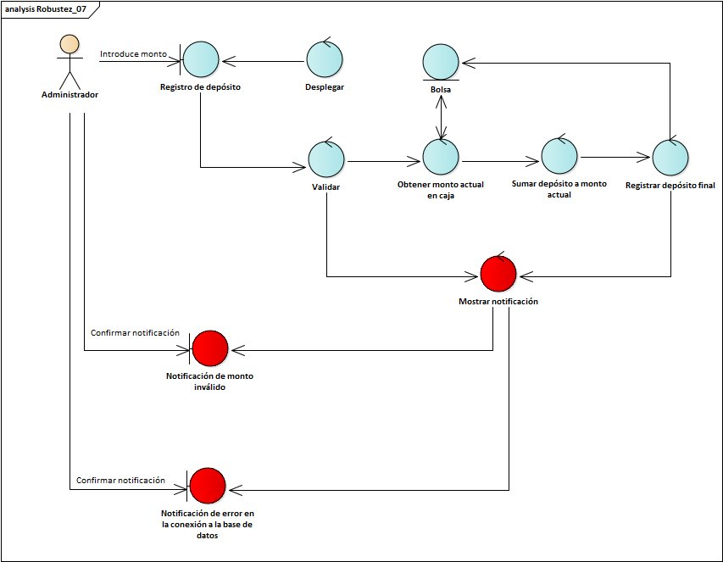
Figura 11 Diagrama de robustez EF-07

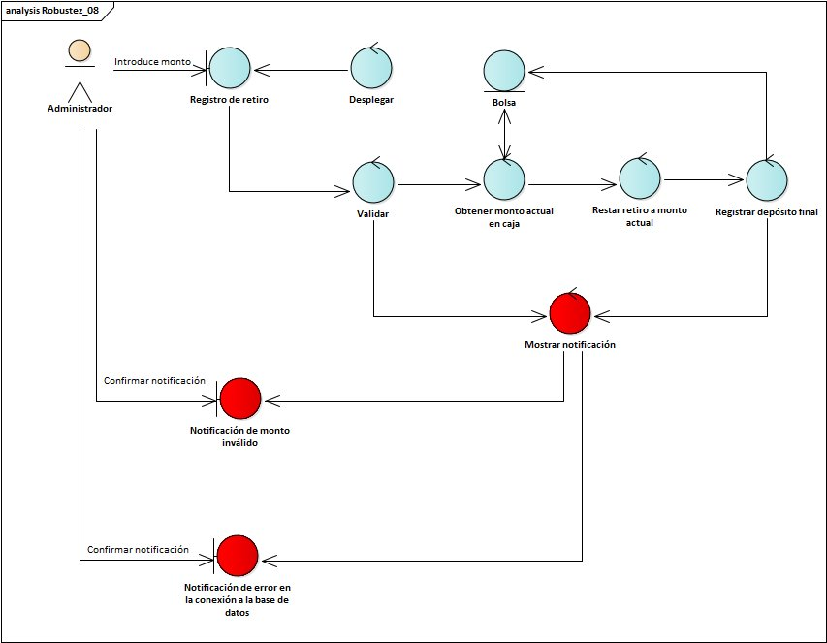
Figura 12 Diagrama de robustez EF-08

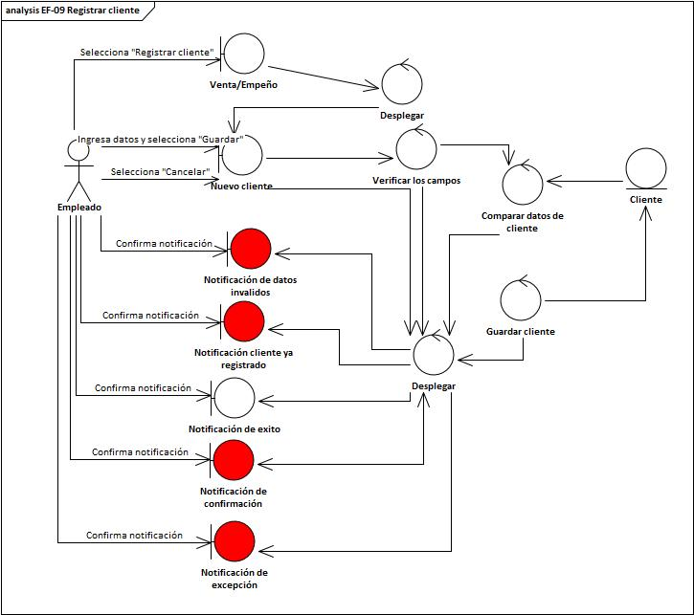
Figura 13 Diagrama de robustez EF-09

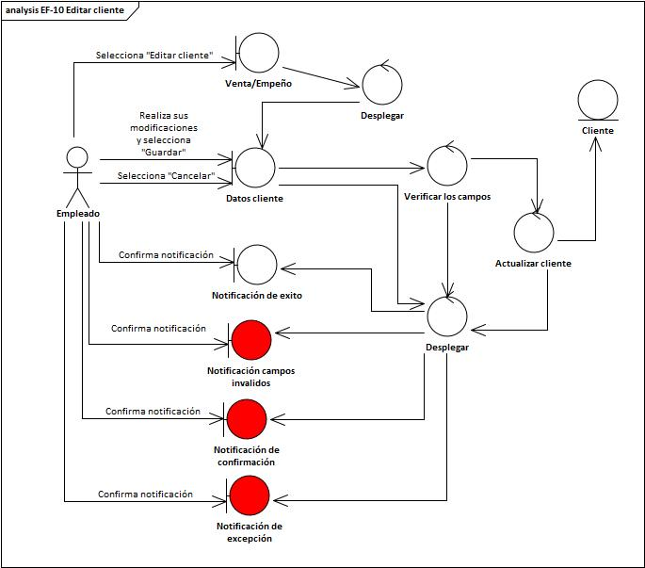
Figura 14 Diagrama de robustez EF-10

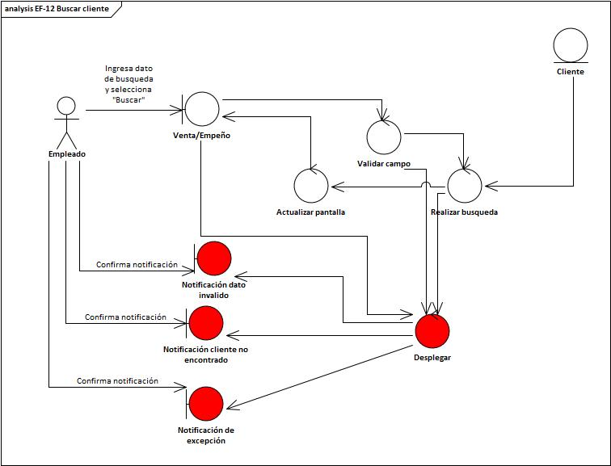
Figura 15 Diagrama de robustez EF-12

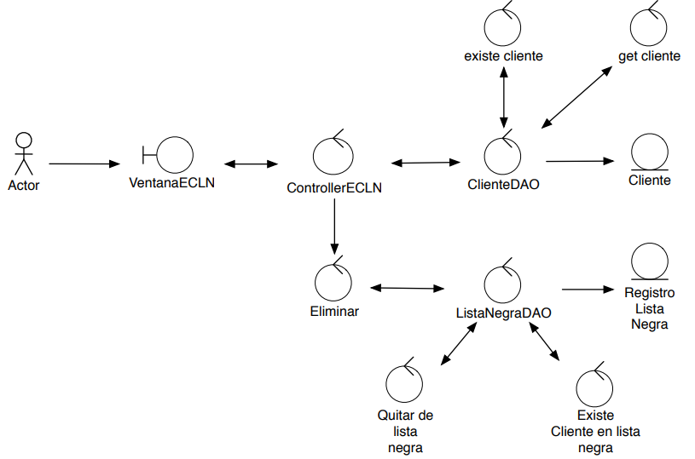
Figura 16 Diagrama de robustez EF-22
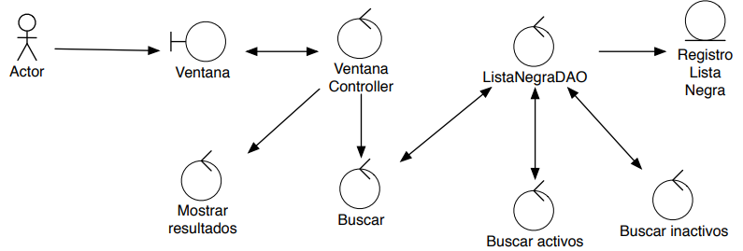
Figura 17 Diagrama de robustez EF-23

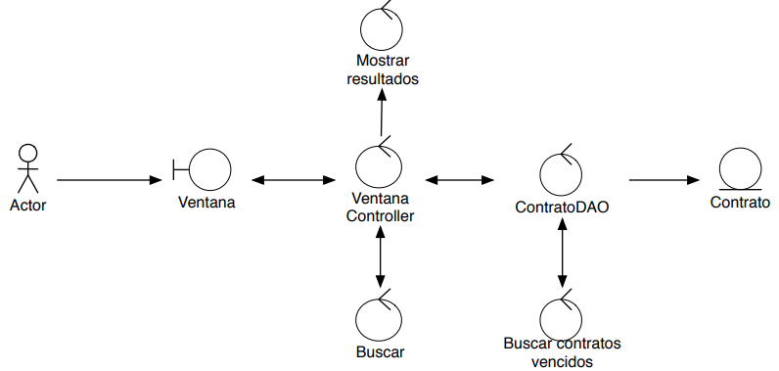
Figura 18 Diagrama de robustez EF-24

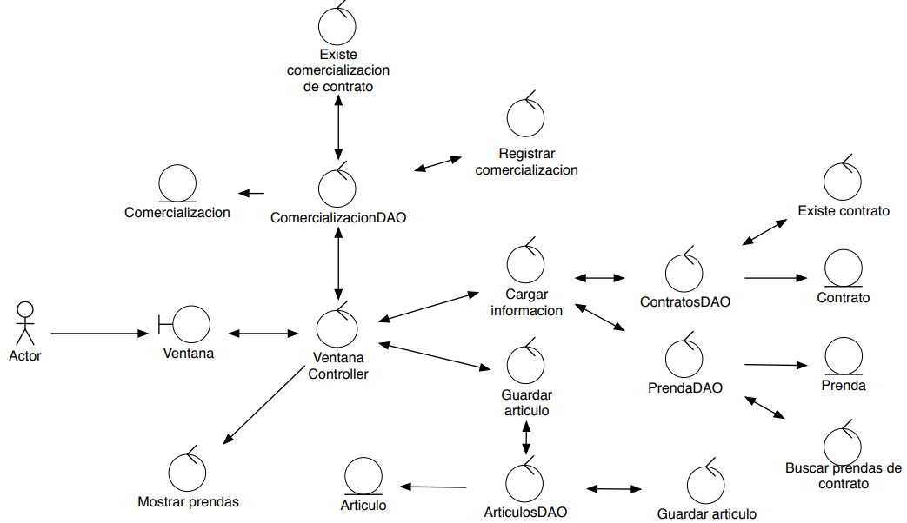
Figura 19 Diagrama de robustez EF-25

Diagramas de secuencia

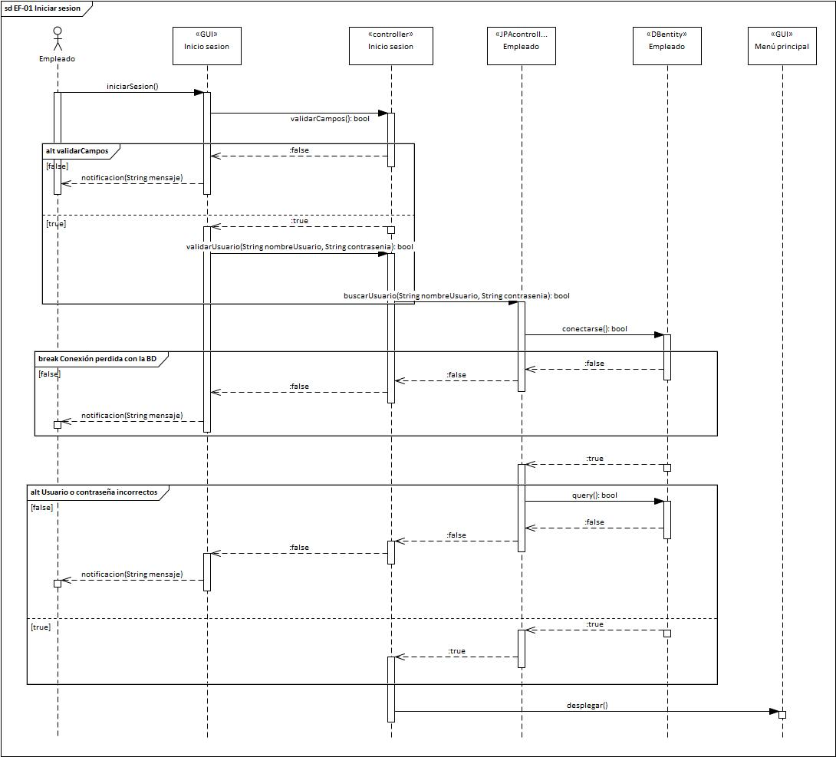
Figura 20 Diagrama de secuencia EF-01

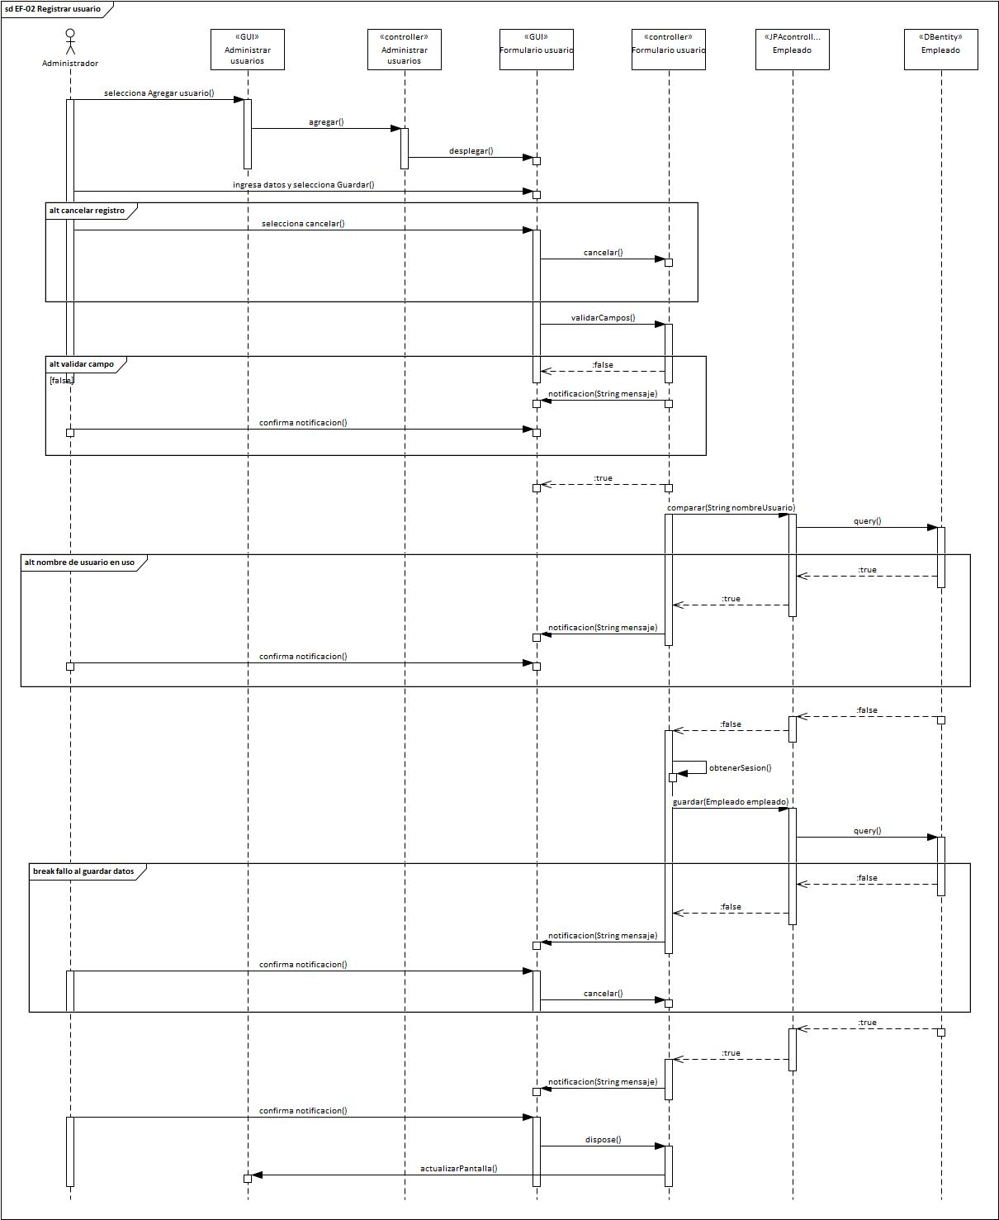
Figura 21 Diagrama de secuencia EF-02

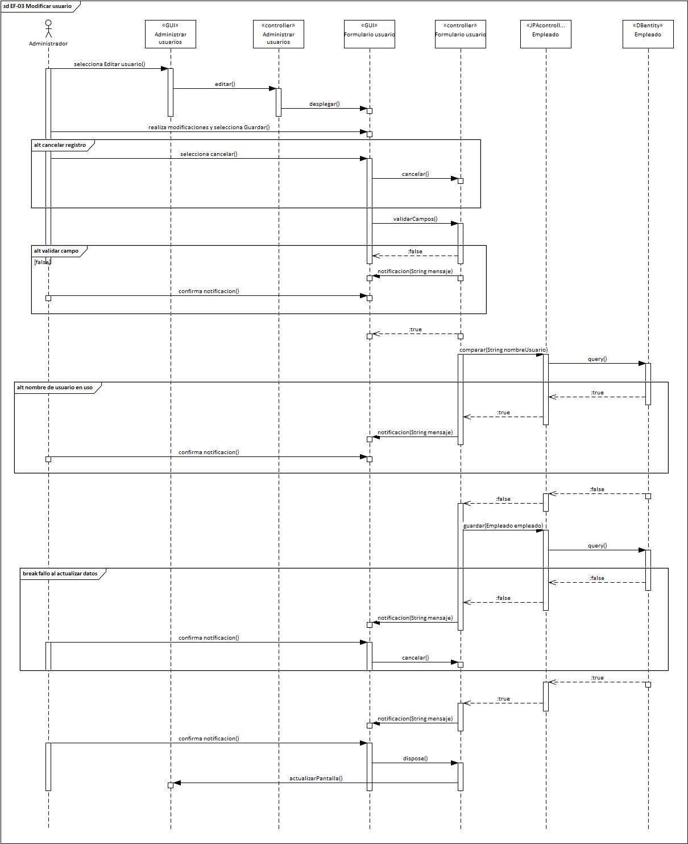
Figura 22 Diagrama de secuencia EF-03

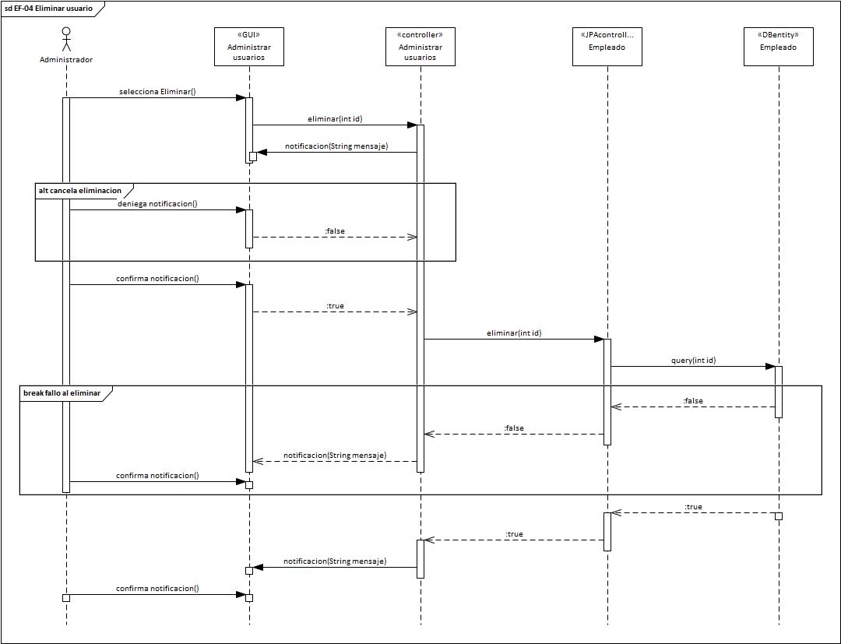
Figura 23 Diagrama de secuencia EF-04

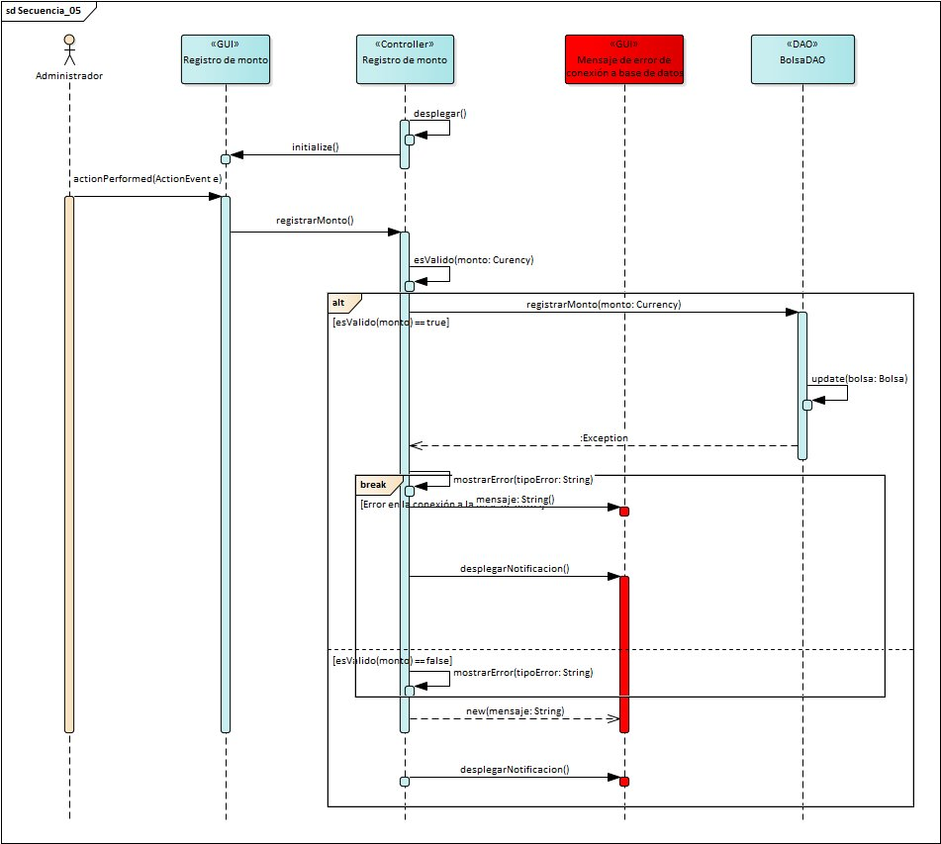
Figura 24 Diagrama de secuencia EF-05

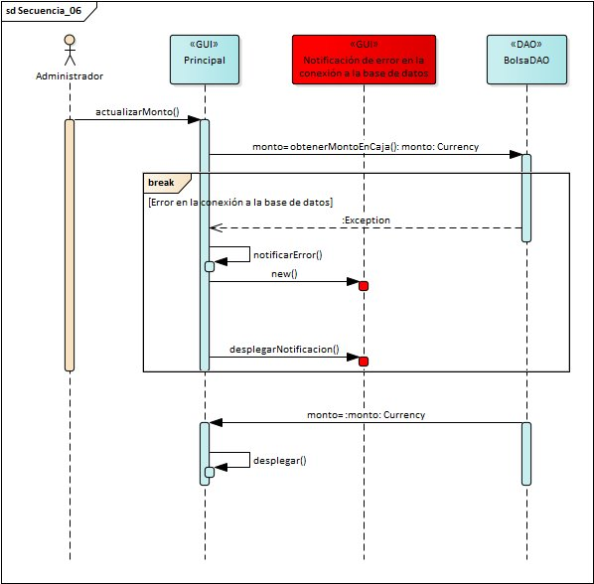
Figura 25 Diagrama de secuencia EF-06
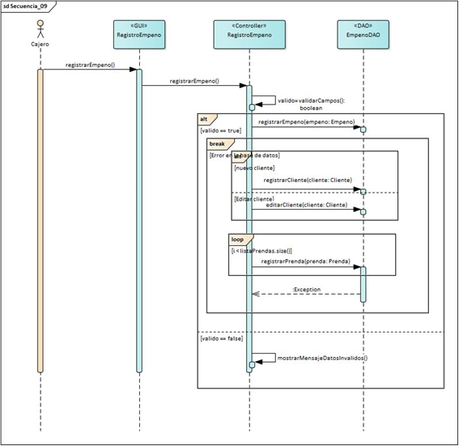
Figura 26 Diagrama de secuencia EF-07
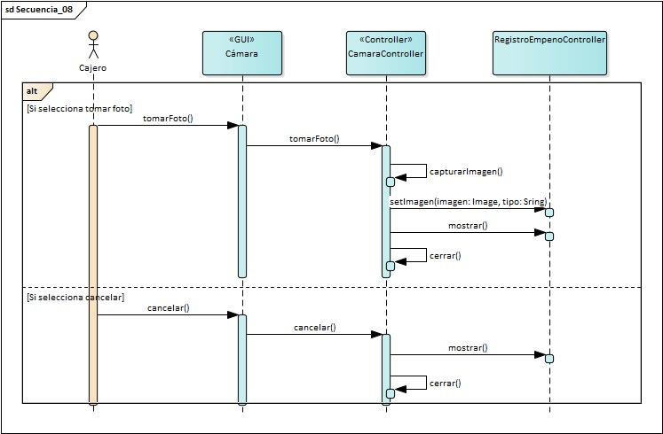
Figura 27 Diagrama de secuencia EF-08

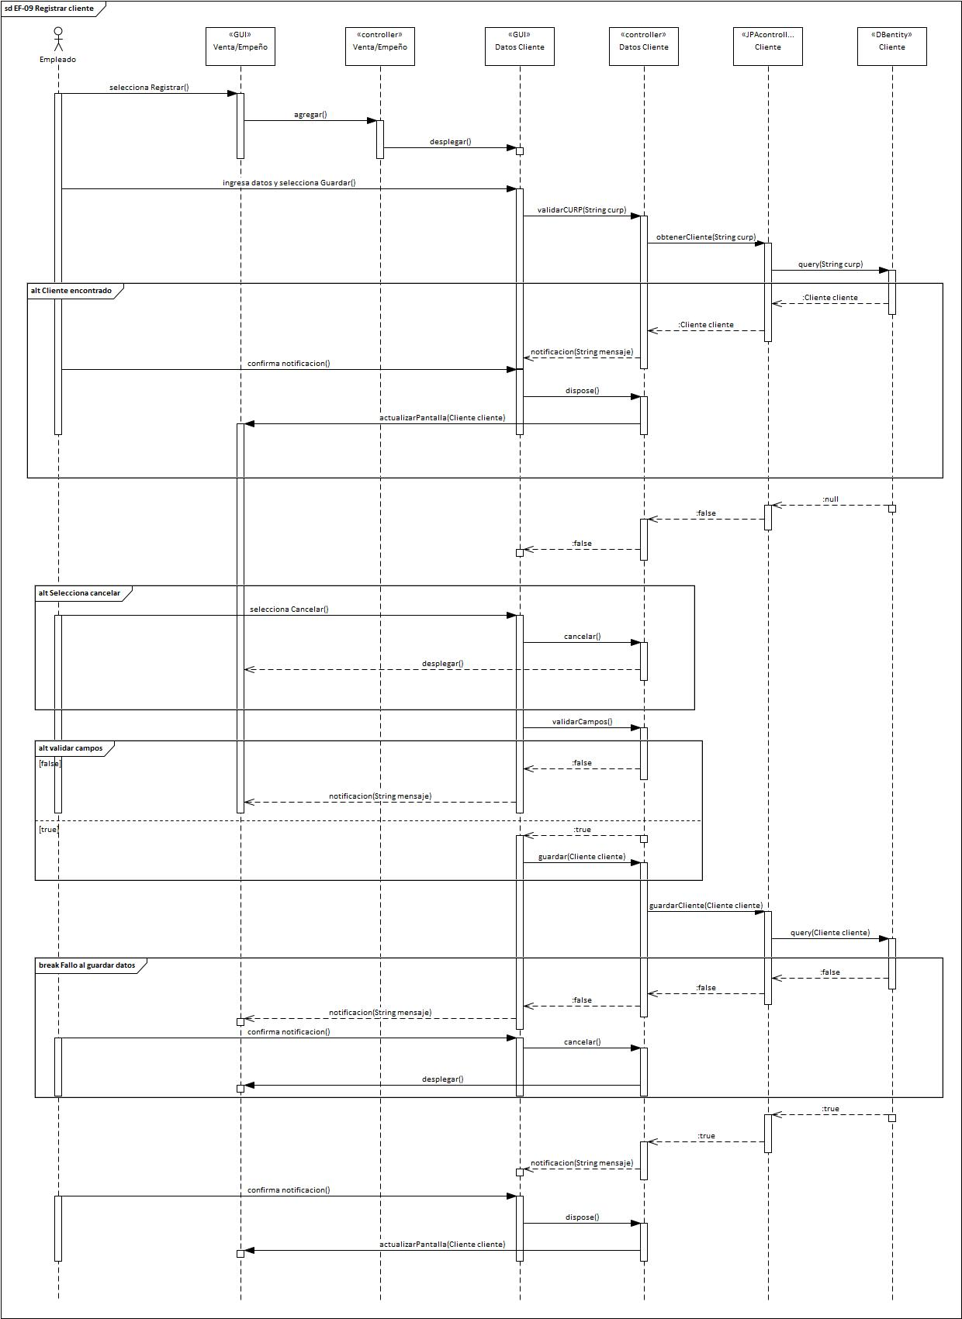
Figura 28 Diagrama de secuencia EF-09

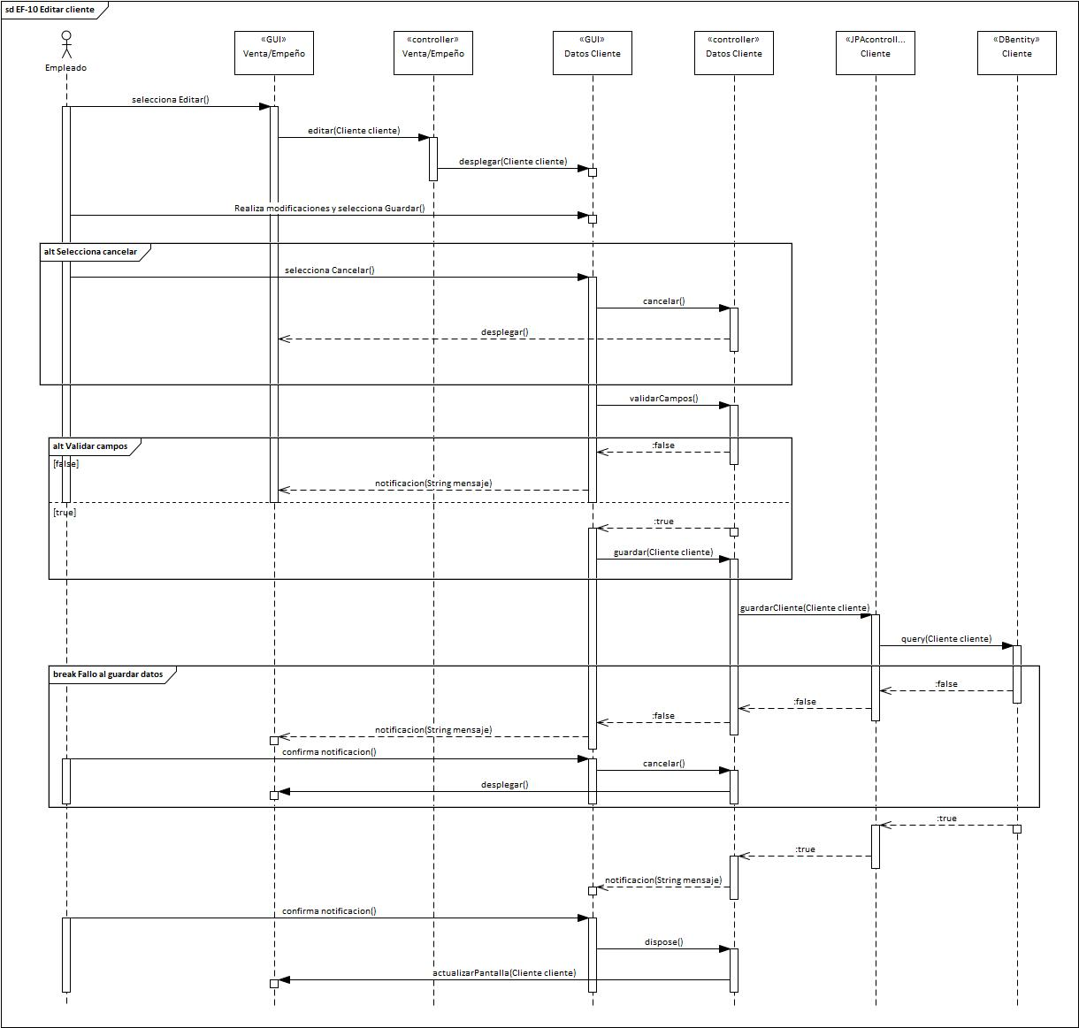
Figura 29 Diagrama de secuencia EF-10

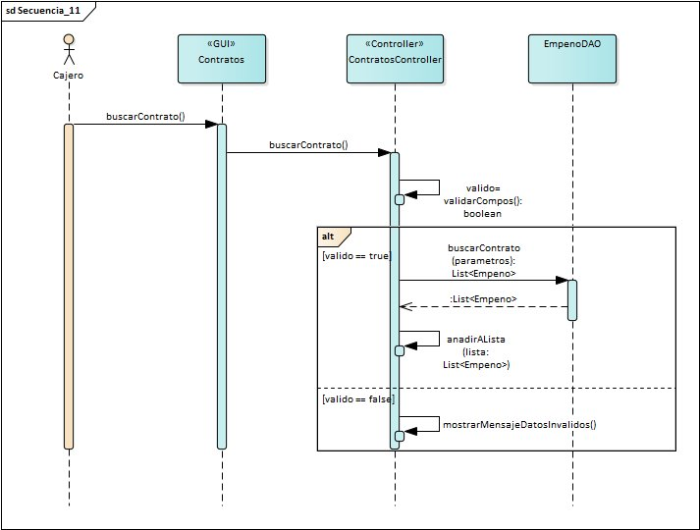
Figura 30 Diagrama de secuencia EF-11

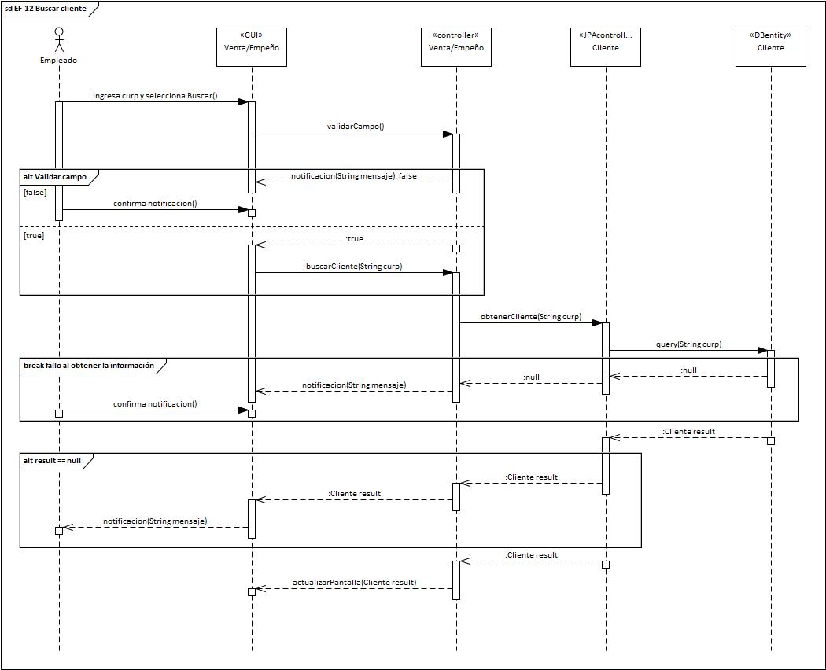
Figura 31 Diagrama de secuencia EF-12

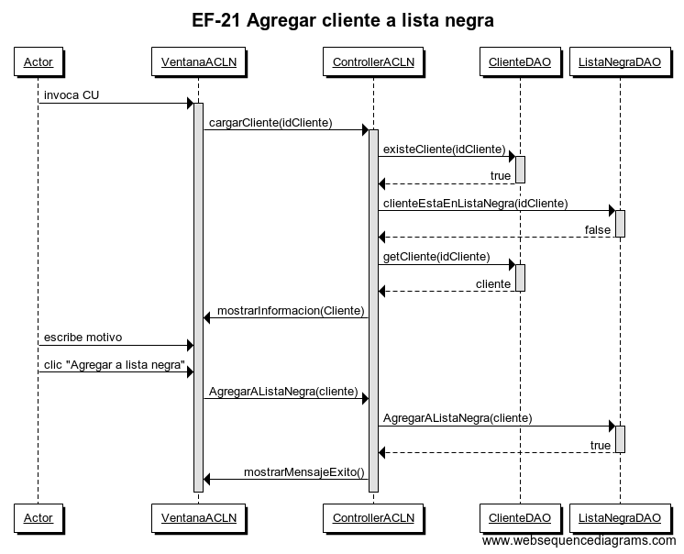
Figura 32 Diagrama de secuencia EF-21
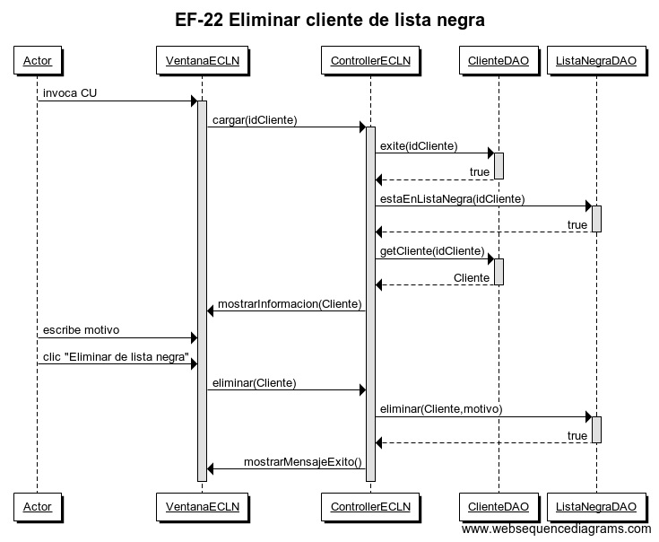
Figura 33 Diagrama de secuencia EF-22
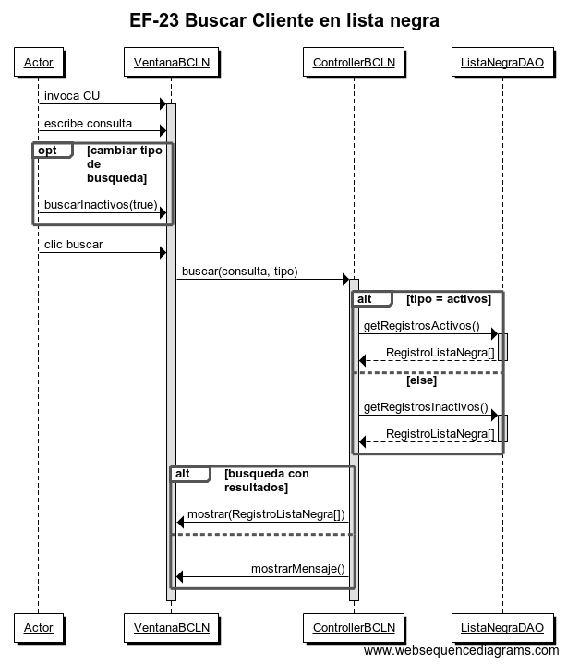
Figura 34 Diagrama de secuencia EF-23
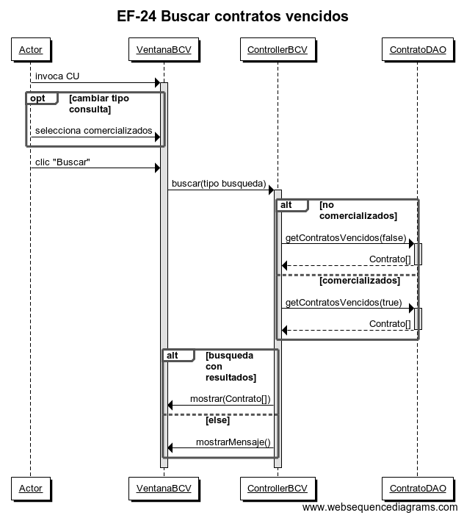
Figura 35 Diagrama de secuencia EF-24
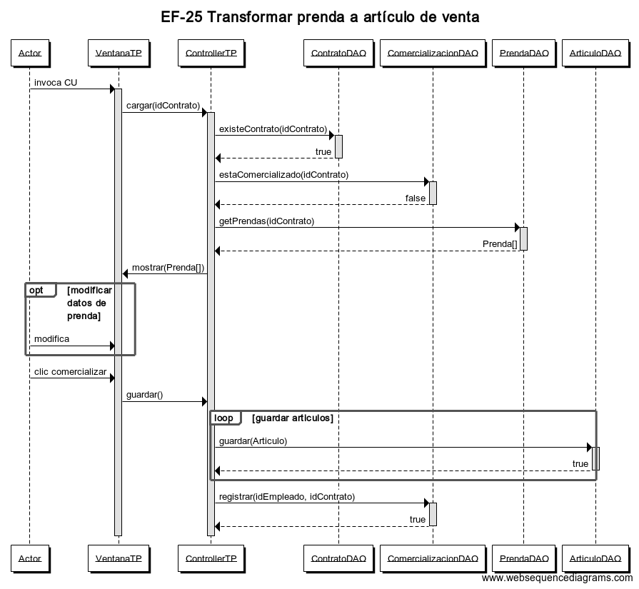
Figura 36 Diagrama de secuencia EF-25

Diseño de clases

ITERACIÓN 1 - IMPLEMENTACIÓN Y PRUEBAS

CASOS DE PRUEBA
Identificador de la prueba | Identificador del caso de uso | Nombre del caso de uso | Camino que fue probado
PE-01 | EF-01 | Iniciar sesión | Flujo normal
PE-02 | EF-01 | Iniciar sesión | Flujo alterno 2
PE-03 | EF-02 | Registrar empleado | Flujo normal
PE-04 | EF-02 | Registrar empleado | Excepción 1
PE-05 | EF-03 | Modificar empleado | Flujo normal
PE-06 | EF-03 | Modificar empleado | Excepción 1
PE-07 | EF-04 | Eliminar empleado | Flujo normal
PE-08 | EF-04 | Eliminar empleado | Excepción 1
PE-09 | EF-09 | Registrar cliente | Flujo normal
PE-10 | EF-09 | Registrar cliente | Excepción 1
PE-11 | EF-10 | Editar cliente | Flujo normal
PE-12 | EF-10 | Editar cliente | Excepción 1
PE-13 | EF-12 | Buscar cliente | Flujo normal
PE-14 | EF-12 | Buscar cliente | Flujo alterno 1
PE-15 | EF-05 | Registrar monto en caja | Flujo normal
PE-16 | EF-05 | Registrar monto en caja | Excepción 1
PE-17 | EF-06 | Consultar estado de caja | Flujo normal
PE-18 | EF-06 | Consultar estado de caja | Excepción 1
PE-19 | EF-13 | Registrar empeño | Flujo normal
PE-20 | EF-14 | Registrar prenda | Flujo normal
Tabla 20 Casos de prueba

EJECUCIÓN DE CASOS DE PRUEBA Y RESULTADOS

Identificador de la prueba | Valores de entrada | Valores de salida (esperados) | Valores de salida (reales) | Pasó (Sí / No)
PE-01 | Nombre de usuario = “user1”.  Contraseña = “user1” | Empleado != null | Empleado != null | Sí
PE-02 | Nombre de usuario = “”.  Contraseña = “” | Empleado == null | Empleado == null | Sí
PE-03 | Empleado != null | True | True | Sí
PE-04 | Empleado == null | False | False | Sí
PE-05 | Empleado != null  idEmpleado == 1 | True | True | Sí
PE-06 | Empleado == null | False | Excepción | No
PE-07 | Numero de personal == EM-XA-001 | True | True | Sí
PE-08 | Número de personal == “” | False | Excepción | No
PE-09 | Cliente != null | True | True | Sí
PE-10 | Cliente == null | False | False | Sí
PE-11 | Cliente !=null  idCliente == 1 | True | True | Sí
PE-12 | Cliente == null | False | Excepción | No
PE-13 | Curp == HECS810914MOCRSI06 | Cliente != null | Cliente ¡!= null | Sí
PE-14 | Curp == “” | Cliente == null | Cliente == null | Sí
PE-15 | Monto = 3000 | True | True | Sí
PE-16 | Monto = 3000 | Exception | False | No
PE-17 | N/A | Double | Double | Sí
PE-18 | N/A | Exception | Null | No
PE-19 | Empeño ¡= null | True | True | Sí
PE-20 | Prenda ¡= null | True | True | Sí
Tabla 21 Ejecución y resultados de las pruebas
ITERACIÓN 1 - EVALUACIÓN DEL SISTEMA

ANÁLISIS DE DEFECTOS
Se probaron un total de 20 pruebas unitarias, de las cuales 5 no lograron pasar, eso indica un 75% de éxito, por lo que el resumen de los fallos encontrados es el siguiente:

Id prueba | Fallo encontrado | Estatus
PE-06 | Surge una excepción al intentar modificar un empleado que no posee datos, al proporcionarse un id nulo este ocasiona un fallo en la consulta que evita su realización. | En proceso
PE-08 | Al intentar realizar la eliminación de un empleado con una cadena vacía no es posible ya que provoca un fallo en la consulta. | Sin iniciar
PE-12 | Al igual que el empleado no soporta que se actualice un dato con valores nulos, más por la falta de id que lo localice dentro de la base de datos. | Sin iniciar
PE-16
PE-18

MÉTRICAS DE TIEMPO

ITERACIÓN 2 - DISEÑO DEL SISTEMA

MODELADO DE INTERACCIÓN

Diagramas de robustez

Diagramas de secuencia

Diseño de clases

ITERACIÓN 2 - IMPLEMENTACIÓN Y PRUEBAS

CASOS DE PRUEBA

EJECUCIÓN DE CASOS DE PRUEBA Y RESULTADOS

ITERACIÓN 2 - EVALUACIÓN DEL SISTEMA

ANÁLISIS DE DEFECTOS

MÉTRICAS DE TIEMPO

ITERACIÓN 3 - DISEÑO DEL SISTEMA

MODELADO DE INTERACCIÓN

Diagramas de robustez

Diagramas de secuencia

Diseño de clases

ITERACIÓN 3 - IMPLEMENTACIÓN Y PRUEBAS

CASOS DE PRUEBA

EJECUCIÓN DE CASOS DE PRUEBA Y RESULTADOS

ITERACIÓN 3 - EVALUACIÓN DEL SISTEMA

ANÁLISIS DE DEFECTOS

MÉTRICAS DE TIEMPO

CONCLUSIONES

BIBLIOGRAFÍA

APÉNDICE 1. CARTA DE PROYECTO

APÉNDICE 2. ENCUESTA DE REQUERIMIENTOS

APÉNDICE 3. GLOSARIO

APÉNDICE 4. MANUAL PRELIMINAR

